Національний технічний університет України
«Київський політехнічний інститут
імені ІГОРЯ СІКОРСЬКОГО»

Інститут енергозбереження та енергоменеджменту
Кафедра теплотехніки та енергозбереження

«На правах рукопису»  УДК _621.548________ | «До захисту допущено»  Завідувач кафедри  __________ В.І.Дешко _  (підпис) (ініціали, прізвище)  “___”_____________2020 р.

Магістерська дисертація
на здобуття ступеня магістра
зі спеціальності 144 «Теплоенергетика»
освітньо-професійна програма «Енергетичний менеджмент та інжиніринг теплоенергетичних систем»

на тему: «Вибір сучасного утеплення фасаду»
Виконав : студент VI курсу, групи _ОТ – 91мп_
^{(шифр групи)}
Шевчук Сергій Іванович

^{(прізвище, ім’я, по батькові)} ^{(підпис)}
Керівник доцент, к.т.н Виноградов-Салтиков В.О.
(посада, науковий ступінь, вчене звання, прізвище та ініціали) ^{(підпис)}
Консультанти:
Електротехнічна частина к.т.н., доцент Замулко А.І. ______________

Стартап-проект к.т.н., доцент Шевчук Н.А. ______________

Нормоконтроль к.т.н., доцент Шкляр В.І. ______________
Рецензент
(посада, науковий ступінь, вчене звання, науковий ступінь, прізвище та ініціали) ^{(підпис)}
Рецензент
(посада, науковий ступінь, вчене звання, науковий ступінь, прізвище та ініціали) ^{(підпис)}

Засвідчую, що у цій магістерській дисертації немає запозичень з праць інших авторів без відповідних посилань.
Студент _____________
^{(підпис)}

Київ – 2020 року
Національний технічний університет України
«Київський політехнічний інститут
імені Ігоря Сікорського»

Інститут (факультет) Інститут енергозбереження та енергоменеджменту
^{(повна назва)}
Кафедра Теплотехніки та енергозбереження
^{(повна назва)}
Рівень вищої освіти – другий (магістерський)
Спеціальність 144 «Теплоенергетика»
^{(код і назва)}
Освітньо-професійна програма «Енергетичний менеджмент та інжиніринг теплоенергетичних систем»

ЗАТВЕРДЖУЮ
Завідувач кафедри
__________ В.І. Дешко
(підпис) (ініціали, прізвище)
«___»_____________2020 р.

ЗАВДАННЯ
на магістерську дисертацію студенту
Шевчуку Сергійю Івановичу
^{(прізвище, ім’я, по батькові)}
1. Тема дисертації «Вибір сучасного утеплення фасаду»
,
науковий керівник дисертації Виноградов-Салтиков В.О., к.т.н., доцент,
(прізвище, ім’я, по батькові, науковий ступінь, вчене звання)
затверджені наказом по університету від «__»_11__ 2020 р. №___ __

2. Термін подання студентом дисертації 9 грудня 2020 р.

3. Об’єкт дослідження Середня загальноосвітня школа № 74___________ __________________________________

4. Вихідні дані до магістерської дисертації _стор. 42 положення_________
____________________________________________________________________
____________________________________________________________________

5. Перелік завдань, які потрібно розробити
6. Орієнтовний перелік ілюстративного матеріалу Креслення: 1-4(Назва) презентація__________________________________________________________
7. Орієнтовний перелік публікацій підготувати матеріали тези доповідей до конференції «Відновлювальна енергетика ХХІ століття»
8. Консультанти розділів дисертації
Розділ | Прізвище, ініціали та посада  консультанта | Підпис, дата
Розділ | Прізвище, ініціали та посада  консультанта | завдання  видав | завдання  прийняв
Електротехнічна частина | доцент Замулко А.І.
Стартап-проект | доцент Шевчук Н.А.
Нормоконтроль | доцент Шкляр В.І.
9. Дата видачі завдання 02.09. 2019 р.
Календарний план
№ з/п | Назва етапів виконання  магістерської дисертації | Термін виконання етапів магістерської дисертації | Примітка
1 | Загальні відомості про об’єкт дослідження | 28.10.2019 - 11.11.2019
2 | Інжиніринг енергетичних систем | 28.10.2019 -07.12.2019
3 | Спецпитання | 28.10.2019 - 07.12.2019
4 | Енергоменеджмент та моніторинг | 28.10.2019 - 11.11.2019
5 | Стартап-проект | 11.11.2019 - 07.12.2019
6 | Нормативне оформлення магістерської дисертації | 11.11.2019-07.12.2019
7 | Попередній захист | 09.12.2019-13.12.2019

Студент ____________ С.І. Шевчук
(підпис) (ініціали, прізвище)

Науковий керівник дисертації _____________ В.О. Виноградов - Салтиков
(підпис) (ініціали, прізвище)

РЕФЕРАТ

Дипломний проект на тему: ″Підвищення рівня енергоефективності навчального корпусу №17 КПІ ім Ігоря Сікорського″.
Об′єктом дослідження є навчальний корпус. Проаналізувавши систему енергопостачання, запропоновано: утеплити огороджувальні конструкції, змінити систему опалення та ряд інших енергозберігаючих заходів. Розраховано економічний ефект від впровадження кожного із них.
Дипломний проект має практичний характер і його результати можуть бути впроваджені.
Ключові слова: система теплопостачання, система електропостачання, енергозбереження, система опалення.

ABSTRACT

The object of the project is an educational building №17 of NTUU “Igor Sikorsky Kiev Polytechnic Institute”. This project presents an engineering survey of the facility, analysis of data on energy consumption, development of energy saving measures and their economic assessment. The implementation of these measures will increase the energy efficiency of the facility, reduce the fee for energy resources and even to some extent influence the energy at higher hierarchical levels.
Key words: centralized water supply and drainage; increasing energy efficiency; energy resources, energy audit and management, energy, economics, data analysis, energy saving, energy resources.

ЗМІСТ

1 ЗАГАЛЬНІ ВІДОМОСТІ ПРО ОБ’ЄКТ ДОСЛІДЖЕННЯ 7
1.1 Призначення будівлі 8
1.2 Характеристика об’єкту дослідження 8
1.3 Річне споживання енергоносіїв 8
1.4 Існуючі тарифи на енергоносії 16
2 Дослідження енергетичних систем 20
2.1 Обстеження огороджувальних конструкцій 20
2.1.1 Обстеження зовнішніх стін 20
2.2.1 Вікна 21
2.2.2 Дах 22
2.2.3 Підлога 23
2.3 Розрахунок теплопередачі огороджувальних конструкцій 23
2.4 Розрахунок теплового навантаження будівлі 26
2.5 Теплові надходження до будівлі 28
2.6 Складання теплового балансу 30
2.7 Заходи з енергозбереження 50
2.7.1 ЗЕЗ №1 Утеплення зовнішніх стін 51
2.7.2 ЗЕЗ №2 Утеплення даху 53
2.7.3 ЗЕЗ №3 Заміна вікон 55
2.7.4 ЗЕЗ №4 Утеплення підлоги 56
2.7.5 ЗЕЗ №5 Заміна елеваторної схеми теплопостачання на модульний блочний тепловий пункт 58
2.8 Дослідження системи електропостачання 61
2.8.1 Аналіз сучасного стану постачання електричної енергії 61
2.8.1.1 Аналіз динаміки тарифів на електроенергію 61
2.8.2 Аналіз поточного технічного стану системи електропостачання 62
2.8.2.1 Опис зовнішньої системи електропостачання 63
2.8.2.2 Аналіз внутрішнього електропостачання об’єкта 63
2.8.2.3 Аналіз основних груп споживачів електричної енергії 64
2.8.2.4 Розрахунок електричних навантажень 65
2.8.2.5 Баланс споживання енергії 69
2.8.2.6 Облік споживання електричної енергії, засоби обліку, місця встановлення 70
2.9 Шляхи підвищення ефективності використання системи електропостачання для забезпечення електричною енергією 71
2.9.1 Комфортні умови 71
2.9.2 Заміна системи внутрішнього освітлення 71
2.9.3 Заміна старого кухонного обладнання 72
2.9.4 Встановлення датчиків руху 73
2.10 Пропозиції щодо модернізації системи електропостачання об’єкту для реалізації завдань магістерської дисертації 74
3 Вибір сучасного утеплення фасаду 78
3.1 Утеплення мін ватою 78
3.1.1 Опис утеплення 78
3.1.2 Опис недоліків 79
3.2 Утеплення пінополістиролом 81
3.2.1 Опис утеплення 81
3.2.2 Переваги та недоліки 82
3.3 Утеплення за допомогою напилення пінополіуретаном ( ППУ) 84
3.3.1 Опис утеплення пінополіуретаном 84
3.3.2 Недоліки та переваги 85
3.4 Вентильований фасад 88
3.4.1 Що таке вентильовані фасади 88
3.4.2 Переваги та недоліки 90
3.5 Целюлозне напилення 95
3.5.1 Що таке целюлозне напилення? 95
3.5.2 Властивості целюлозного напилення 96
3.5.3 Найважливіші причини віддати перевагу целюлозі 98
3.5.4 Екологічні аспекти 98
3.5.5 Економічні аспекти 99
3.6 Вакуумна ізоляція фасадів 100
3.6.1 Опис вакуумної ізоляції 100
3.6.2 Вакуумні ізоляційні панелі (VIP) для будівель 101
3.6.3 Термін служби 101
3.6.4 Властивості 102
3.6.5 Теплопровідність 103
3.6.6 Спеціальні можливості 104
3.6.7 Переваги вакуумних ізоляційних панелей 105
4. СТАРТАП-ПРОЕКТ ЩОДО ЗАСТОСУВАННЯ ЖАЛЮЗІ ІЗ СОНЯЧНИМИ ФОТОЕЛЕМЕНТАМИ У КОРПУСАХ 109
4.1 Цілі та етапи реалізації стартап-проекту 109
4.2 Обґрунтування актуальності та новизна інноваційної ідеї стартап-проекту 110
4.3 Аналіз конкурентного середовища 111
4.4 Обґрунтування ресурсного забезпечення проекту 113
4.5 Ключові види діяльності та ключові партнери 114
4.6. Фінансове обґрунтування стартап-проекту 115
4.6.1. Прямі матеріальні витрати 115
4.6.2. Витрата на оплату праці 115
4.6.3. Обґрунтування вартості задіяних основних фондів та амортизаційних відрахувань 116
4.6.4. Інші прямі витрати 117
4.6.5. Загально-виробничі витрати 117
4.6.6. Умовно-змінні витрати 118
4.6.7. Умовно-постійні витрати 118
4.6.8. Обґрунтування собівартості інноваційної ідеї стартап-проекту 119
4.7. Обґрунтування рівня рентабельності (прибутковості) інноваційної ідеї 119
4.8. Обґрунтування вартості виробництва інноваційної технології 120
4.9. Цільові групи потенційних споживачів 122
4.10. Бізнес-модель проекту 122
5 ЕНЕРГОМЕНЕДЖМЕНТ ТА МОНІТОРИНГ 125
5.1 Поточний стан 125
5.2 Загальні положення 125
5.3 Впровадження енергетичного менеджменту в корпусі 125
5.3.1 Складання карт споживання 126
5.3.2 Послуги хостингу 126
ВИСНОВКИ 128
ПЕРЕЛІК ВИКОРИСТАНИХ ДЖЕРЕЛ 130

ПЕРЕЛІК СКОРОЧЕНЬ, УМОВНИХ ПОЗНАЧЕНЬ ТА ТЕРМІНІВ

СКОРОЧЕННЯ
РК – районна котельня;
ЕП – електроприлад;
ДНаТ – дугові трубчаті натрієві лампи ;
ТП – трансформаторна підстанція;
ГВП – гаряче водопостачання;
ККД – коефіцієнт корисної дії;
ЕМ – енергетичний менеджмент.

УМОВНІ ПОЗНАЧЕННЯ
В – витрата палива;
Q – теплота;
Q^{Р}_{Н} – нижча робоча теплота згорання палива;
q₀ - питома опалювальна характеристика будівлі;
t_{вн} – внутрішня температура;
t _{р.о} – розрахункова температура на опалення;
δ – товщина;
λ – коефіцієнт теплопровідності.

ІНДЕКСИ
б – базовий;
вн – внутрішній;
з – зовнішній.

ТЕРМІНИ

Енергетичний баланс – система взаємопов’язаних показників, що характеризують ресурси, виробництво та використання всіх видів палива та енергії.
Електропостачання – це комплекс технічних засобів і організаційних заходів для забезпечення споживача електроенергією; надання електричної енергії споживачу за допомогою технічних засобів передачі та розподілу електричної енергії на підставі договору.
Теплопостачання – сфера діяльності з виробництва, транспортування, постачання теплової енергії споживачам.
Енергетичний менеджмент – це діяльність, спрямована на забезпечення раціонального використання паливно-енергетичних ресурсів, яка базується на отриманні енерготехнологічної інформації шляхом обліку, проведення типових енерготехнологічних вимірювань та перевірок, аналізі ефективності використання паливно-енергетичних ресурсів та впровадження енергозберігаючих заходів.
Огороджувальні конструкції – будівельні конструкції призначені для ізоляції внутрішніх об'ємів у будівлях і спорудах від зовнішнього середовища або між собою.

ВСТУП

Енергетика - одна з провідних галузей народного господарства України. Вона є своєрідним базисом, фундаментом, який закладено в основу функціонування економіки країни. Підготовці фахівців-енергетиків у вищих учбових закладах надана особлива увага, яка сама по co6i несе велику відповідальність. Знання i практичні навички, що отримують спеціалісти в Україні більш глибокі, ніж у їх колег в країнах Європи.
Енергоаудит - це обстеження підприємств, будівель та окремих виробництв по їх ініціативі з точки зору енергоспоживання. Мета - визначити заходи економії енергії та впровадити їх здійснення шляхом встановлення механізмів та систем енергетичного менеджменту.
Задача енергоаудиту - виявлення джерел нераціональних витрат тепло -, електроенергії i невиправданих втрат водо -, газоспоживання. Кінцева ціль енергоаудиту - розробити на основні техніко-економічного аналізу рекомендації щодо економії енергоресурсів i раціонального використання всіх видів енергії, вказати черговість їх виконання i надати розрахунки та інформацію щодо обсягів інвестицій i строків окупності.
При системному підході до проведення робіт з енергетичного аудиту можна виділити наступні основні етапи:
- вивчення і аналіз об'єкта енергоаудиту;
- побудова енергобалансу;
- аналіз ефективності використання енергії;
- вироблення потенціальних можливостей енергозбереження;
- економічний аналіз ефективності упровадження заходів з енергозбереження (ЗЕЗ) на даному об'єкті.

1 ЗАГАЛЬНІ ВІДОМОСТІ ПРО ОБ’ЄКТ ДОСЛІДЖЕННЯ

Навчальний корпус №17 зображено на рисунку 1.1.

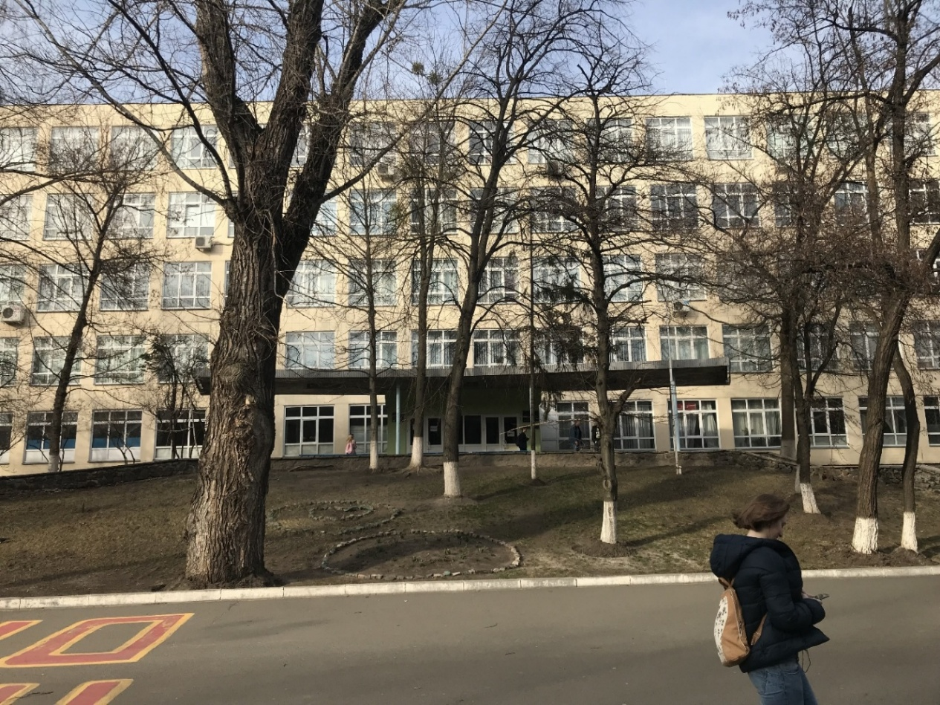
Рисунок 1.1 - Загальний вигляд об’єкту дослідження

Навчальний корпус №17 (РТФ) НТУУ «КПІ» знаходиться за адресою вул. Політехнічна , 12 м.Київ , 03056. Корпус заснований у 1990 році Київським політехнічним інститутом та Державною адміністрацією Залізничного району м. Києва.
Будівля корпусу побудована 1969 року. Має 5 поверхів , підвал, в якому розміщуються службові приміщення та теплопункт №1 (ТП1).

Посаду декана займає Антипенко Р.В Контактний телефон: +38 044 362 98 51.

1.1 Призначення будівлі

Корпус призначений для навчального процесу студентів, для проведення комп’ютерних практикумів.
В корпусі навчається 1109 учнів за напрямками радіотехніка. Працює
80 педагогічних працівників і 35 людей обслуговуючого персоналу. Загальна чисельність постійно присутніх складає 837 осіб.

1.2 Характеристика об’єкту дослідження

Будівля корпусу цегляна, має плоский дах, вкритий руберойдом та бітумом.
Загальна площа забудови 11282 м2. Загальна опалювальна площа
44811 м².
Площа засклення 1924 м² , що складає 64,22% від загальної площі конструкції, що огороджує 2996 м².
Вентиляція приміщень в корпусі здійснюється природним шляхом через вентилюючі отвори.

1.3 Річне споживання енергоносіїв

Корпус використовує такі види енергоносіїв: електрична енергія, теплова енергія, вода. Розрахунок за спожиті енергоресурси здійснюється за показами існуючих вузлів обліку тепло- та електроенергії, води.
Основні споживачі електроенергії: освітлення приміщень, електричне обладнання компю’терних аудиторій, різноманітне офісне та побутове обладнання.
Дані про споживання електричної енергії зведемо до таблиці 1.1.

Таблиця 1.1 – Річне споживання електричної енергії за 2017-2019рр.
№ | Місяць | 2017 |  | 2018 |  | 2019
№ | Місяць | кВт·год | грн | кВт·год | грн | кВт·год | грн
1 | Січень | 13820 | 32615 | 20920 | 49371 | 17780 | 42195,1404
2 | Лютий | 19680 | 46445 | 20840 | 49182 | 21980 | 52162,4964
3 | Березень | 19560 | 46162 | 18020 | 42527 | 13420 | 31848,0756
4 | Квітень | 23580 | 55649 | 17080 | 40309 | 15240 | 36206,9482
5 | Травень | 15920 | 37571 | 11120 | 26243 | 13160 | 31265,3174
6 | Червень | 11720 | 27659 | 11500 | 27140 | 11980 | 28461,89
7 | Липень | 8880 | 20957 | 9720 | 22939 | 9106 | 24047,7076
8 | Серпень | 8300 | 19588 | 7300 | 17228 | 6654 | 16790,1979
9 | Вересень | 9520 | 22467 | 10200 | 24072 | 10670 | 24419,4047
10 | Жовтень | 19240 | 45406 | 17140 | 40450 | 16116 | 37047,1385
11 | Листопад | 32280 | 76181 | 25100 | 59236 | 22386 | 51460,4891
12 | Грудень | 23040 | 54374 | 25280 | 59661 | 17718 | 40729,784
Σ | Всього | 205540 | 485074 | 194220 | 458359 | 176210 | 416634,592

Споживання електричної енергії за місяцями зобразимо на рисунку 1.1

Рисунок 1.1 – Графік споживання електричної енергії за 2017-2019 рр.
Споживання електричної енергії нерівномірне протягом року, оскільки взимку та восени тривалість світлового дня менше і більше часу використовується освітлення. Влітку споживання електричної енергії знижується через канікули. Пік споживання у листопаді 2017 року пояснюється ремонтними роботами, що відбувалися у корпусі.
В корпусі теплова енергія використовується для опалення приміщень, тому максимальне споживання теплової енергії спостерігається у опалювальний період.
Дані про споживання теплової енергії зведемо до таблиці 2.2.

Таблиця 2.2 – Річне споживання теплової енергії за 2017-2019рр.
№ | Місяць | 2017 |  | 2018 |  | 2019
№ | Місяць | Гкал | грн | Гкал | грн | Гкал | грн
1 | Січень | 149,58 | 228811,29 | 130,76 | 211784,17 | 133,65 | 244519,95
2 | Лютий | 86,24 | 119313,6 | 113,62 | 184023,49 | 132,92 | 243333,12
3 | Березень | 23,01 | 31841,74 | 101,47 | 168343,43 | 100,42 | 183002,7
4 | Квітень | 0 | 0 | 29,45 | 48857,33 | 28,04 | 51094,32
5 | Травень | 0 | 0 | 0 | 0 | 0 | 0
6 | Червень | 0 | 0 | 0 | 0 | 0 | 0
7 | Липень | 0 | 0 | 0 | 0 | 0 | 0
8 | Серпень | 0 | 0 | 0 | 0 | 0 | 0
9 | Вересень | 0 | 0 | 0 | 0 | 0 | 0
10 | Жовтень | 0 | 0 | 0 | 0 | 0 | 0
11 | Листопад | 21,3 | 28294,72 | 77,7 | 145027,35 | 69 | 126291
12 | Грудень | 314,68 | 418018,18 | 132,46 | 247237,1 | 120,13 | 175140
Σ | Всього | 594,81 | 826279,53 | 585,46 | 850212,34 | 585,46 | 1023381,09

Споживання теплової енергії за місяцями зобразимо на рисунку 1.2.

Рисунок 1.2 – Графік споживання теплової енергії за 2017-2019рр.

У лютому та березні 2016 року та у січні, листопаді, грудні 2018 року середня температура навколишнього середовища була низькою, тому це спричинило підвищення споживання теплової енергії на опалення у цей період. У жовтні 2016 року температура навколишнього середовища була достатньо високою, тому в опаленні приміщення не було потреби.
В основному вода використовується на санітарно-гігієнічні потреби, технічні, та для приготування їжі.
Дані про споживання води зведемо до таблиці 1.3.

Таблиця 1.3 – Річне споживання води за 2017-2019рр.
№ | Місяць | 2017 |  | 2018 |  | 2019
№ | Місяць | м³ | грн | м³ | грн | м³ | грн
1 | Січень | 259 | 3198,7 | 415 | 5884,7 | 141 | 2660
2 | Лютий | 176 | 2173,6 | 345 | 4892,1 | 183 | 3451
3 | Березень | 149 | 1840,2 | 397 | 5629,5 | 205 | 4259
4 | Квітень | 177 | 2186 | 280 | 3970,4 | 201 | 4157
5 | Травень | 183 | 2260,1 | 336 | 4764,5 | 161 | 3341
6 | Червень | 212 | 2618,2 | 303 | 4296,5 | 191 | 3944
7 | Липень | 175 | 2161,3 | 193 | 2736,7 | 173 | 3586
8 | Серпень | 114 | 1407,9 | 67 | 950,06 | 178 | 3700
9 | Вересень | 438 | 5409,3 | 160 | 2268,8 | 179 | 3686
10 | Жовтень | 579 | 7150,7 | 234 | 3318,1 | 173 | 3547
11 | Листопад | 409 | 5051,2 | 262 | 3715,2 | 184 | 3782,6
12 | Грудень | 425 | 5248,8 | 220 | 3119,6 | 173 | 3588,3
Σ | Всього | 3296 | 40705,6 | 3212 | 45546,2 | 2142 | 43701,9

Споживання води за місяцями зобразимо на рисунку 1.3

Рисунок 1.3 – Помісячне споживання води

У липні та серпні споживання холодної води звичайно зменшується, оскільки у студентів літні канікули. Протягом навчальних семестрів споживання води значно збільшується. У грудні 2016 року було встановлено бойлер на 80 літрів, після чого значно збільшилося споживання води. В червні 2017 року була проведена промивка системи опалення, тому споживання води було більшим, а ніж зазвичай. З жовтня по грудень 2017 року відбувався ремонт у спортзалі та актовій залі, що також потребувало великих затрат. З січня по травень 2018 року відбувалися косметичні ремонти в класах та коридорах.
Для визначення частки споживання кожного енергоресурсу необхідно мати структуру витрат. Дана інформація дозволяє наочно визначитись з пріоритетністю впровадження енергозберігаючих заходів в різних енергетичних потоках.

Таблиця 1.4 – Структура споживання і оплати енергоносіїв за 2016-2018рр.
Рік/Енергоносій | Електрична енергія |  | Теплова енергія |  | Вода
2017 | кВт*год | % | кВт*год | % | Грош.од
2017 | 205540 | 33 | 691612,84 | 67 | Грош.од
2017 | Грош.од | % | Грош.од | % | Грош.од
2017 | 485074 | 33 | 826280 | 67 | 25657,39
2018 | кВт*год | % | кВт*год | % | Грош.од
2018 | 194220 | 21 | 680889,98 | 79 | Грош.од
2018 | Грош.од | % | Грош.од | % | Грош.од
2018 | 458359 | 21 | 850212 | 79 | 40448,45
2019 | кВт*год | % | кВт*год | % | Грош.од
2019 | 176210 | 27 | 679675,8 | 73 | Грош.од
2019 | Грош.од | % | Грош.од | % | Грош.од
2019 | 416634,592 | 27 | 1023381,1 | 73 | 48 339,36

Наочно представимо результати у вигляді кругових діаграм на рисунках 1.4 -1.6.

Рисунок 1.4 – Споживання теплової та електричної енергії за 2017 рік

Рисунок 1.5 – Споживання теплової та електричної енергії за 2018 рік

Рисунок 1.6 – Споживання теплової та електричної енергії за 2019 рік

Як помітно з діаграм, споживання теплової енергії становить 67-79% від загального споживання енергетичних ресурсів. Це свідчить про те, що необхідно першочергово звернути увагу на можливості енергозбереження в тепломережах корпусу. Тобто запровадити ряд заходів пов’язаних зі зменшенням різного роду втрат теплоти.
Графічне споживання електроенергії, теплової енергії та води у грошових одиницях зображено на рисунках 1.7 - 1.9.

Рисунок 1.7 – Оплата за теплову, електричну енергію та воду за 2017 рік

Рисунок 1.8 – Оплата за теплову, електричну енергію та воду за 2018 рік

Рисунок 1.9 – Оплата за теплову, електричну енергію та воду за 2019 рік
З даних діаграми бачимо, що найбільше грошей витрачається на оплату за теплову енергію, в середньому 63,7%. На електроенергію – 32,6%, а воду – 3,6%. З вище сказаного можна зробити висновок про те, що в першу чергу необхідно зробити акцент на впровадженні енергозберігаючих заходів, які в подальшому призведуть до зниження споживання теплової енергії, паралельно досліджуючи можливість впровадження заходів з енергозбереження в системах електропостачання та водопостачання.

1.4 Існуючі тарифи на енергоносії

За використані енергоносії (електро-, теплоенергія, вода) корпус розраховується за показниками лічильників.
Тарифи на електроенергію змінюються майже кожного місяця. За останні 3 роки мінімальний тариф складав 2,1 коп. за кВт∙год, а максимальний – 2,37 грн. за кВт∙год з ПДВ.
Нижче в таблиці 1.5 наведені дані по тарифам на електроенергію за 2016-2018 роки по місяцям, грн/кВт∙год.

Таблиця 1.5 – Тарифи за споживання електричної енергії по місяцям, грн/кВт∙год
 | Тариф, грн/квт∙год
Місяць | 2017 | 2018 | 2019
Січень | 2 | 2,15 | 2,15
Лютий | 2,04 | 2,15 | 2,15
Березень | 1,98 | 2,15 | 2,15
Квітень | 1,92 | 2,28 | 2,32
Травень | 1,94 | 2,28 | 2,32
Червень | 1,93 | 2,28 | 2,32
Липень | 1,96 | 2,28 | 2,32
Серпень | 1,94 | 2,28 | 2,32
Вересень | 1,95 | 2,28 | 2,32
Жовтень | 1,96 | 2,27 | 2,32
Листопад | 1,98 | 2,27 | 2,32
Грудень | 1,98 | 2,27 | 2,32

Рисунок 1.10 – Тарифи за річне споживання електроенергії 2017-2019

Тарифи на теплову енергію за 2017-2019 роки зведемо до таблиці 1.6. та зобразимо на рис 2.1

Таблиця 1.6 – Тарифи на теплову енергію по місяцям, грн/Гкал
 | Тариф, грн/Гкал
Місяць | 2017 | 2018 | 2019
Січень | 1385 | 1825 | 1829
Лютий | 1689 | 1825 | 1829
Березень | 1810 | 1825 | 1829
Квітень | 1810 | 1825 | 1829
Травень | 1810 | 1789 | 1822
Червень | 1810 | 1789 | 1822
Липень | 1841 | 1789 | 1822
Серпень | 1831 | 1789 | 1822
Вересень | 1831 | 1789 | 1822
Жовтень | 1841 | 1864 | 1830
Листопад | 1841 | 1864 | 1830
Грудень | 1841 | 1864 | 1830

Рисунок 1.11 – Тарифи за річне споживання теплової енергії 2017-2019

Дані про споживання води зведемо до таблиці 1.7.та зобразимо на рис 2.2

Таблиця 1.7 – Річне споживання води за 2017-2019рр.
 | Тариф, грн/м³
Місяць | 2017 | 2018 | 2019
Січень | 14,184 | 17,102 | 21,1
Лютий | 14,184 | 17,102 | 25,9
Березень | 14,184 | 17,102 | 20,7
Квітень | 14,184 | 17,102 | 20,7
Травень | 14,184 | 17,102 | 20,7
Червень | 14,184 | 18,36 | 20,7
Липень | 14,184 | 18,36 | 20,7
Серпень | 14,184 | 19,21 | 20,7
Вересень | 14,184 | 19,21 | 20,5
Жовтень | 14,184 | 19,21 | 20,5
Листопад | 14,184 | 19,21 | 20,5
Грудень | 14,184 | 19,21 | 20,5

Рисунок 1.12 – Тарифи за річне споживання води 2016-2018рр.

Висновки до розділу

В даному розділі було наведено річне споживання води, теплової та електричної енергії корпусом за останні три роки. Також були проведені тепловізійні знімки корпусу які показали втрати теплоти через огороджуючі конструкції.
В даному розділі наведена повна характеристика корпусу та зібрані всі відомості про нього.

2 Дослідження енергетичних систем

2.1 Обстеження огороджувальних конструкцій

2.1.1 Обстеження зовнішніх стін

Площа стін складає 2996м². В основу стін навчального корпусу.входять такі складові:
1) цегляна кладка: товщиною ;
2) вапняний розчин з товщиною ;
3) штукатурка з товщиною ;
4) Плитка облицювальна з товщиною .

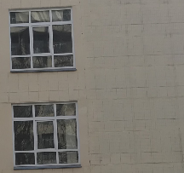
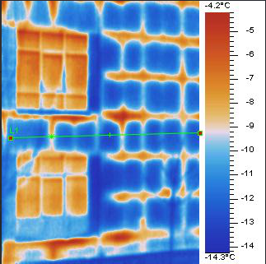

Рисунок 2.2 - Тепловізійний знімок зовнішніх стін будівлі

Графік температури зовнішніх стін будівлі зобразимо на рисунку 2.3.
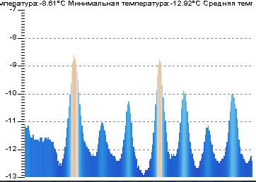

Рисунок 2.3 – Графік температур зовнішніх стін

Тепловізійна зйомка допомогла побачити дефекти в стінах. Очевидні пошкодження фасаду, штукатурки, теплові мости. В кутових вузлах фасаду на стиках між ними спостерігаються підвищенні теплові втрати.

2.2.1 Вікна

В корпусі встановлені металопластикові вікна які складають основу корпусу, їх площа становить 1924 м².Усі вікна в корпусі марки 4М₁-10-4К; R=0,51м²К/Вт [1].
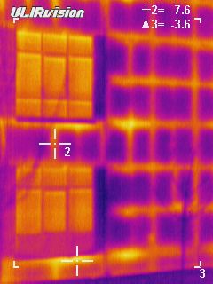
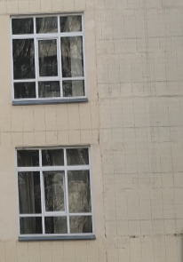
На тепловізійному знімку рис 2.4 чітко видно що вузли примикання не сприяють утворенню містиків холоду. Монтаж вікн зроблений якісно.
Рисунок 2.4 – Зображення вікон в будівлі

2.2.2 Дах

Корпус має плоский дах площею 2265 м². Перекриття даху виконано з наступних елементів:
- ЖБ Плита
- Рубероїд
- Стяжка
- Керамзитова підсипка
Наявних пошкоджень даху виявлено не було.

2.2.3 Підлога

Тип підлоги у корпусі - це підлога на грунті. Загальна площа підлоги становить 2265 м². Коефіцієнт теплопередачі та тепловтрати наведені в таблиці 2.2.
До складу підлоги входять:
- бетонна подушка з щебню;
- стяжка;
- плити бетонні.
Таблиця 2.2 – Позонна характеристика підлоги
Підлога по зонах | Площа, м² | Коефіцієнт теплопередачі | Тепловтрати, Вт
Зона 1 | 502 | 0,476190476 | 20,34266733
Зона 2 | 470 | 0,23255814 | 2360,930233
Зона 3 | 438 | 0,11627907 | 1100,093023
Зона 4 | 543 | 0,070422535 | 825,971831

2.3 Розрахунок теплопередачі огороджувальних конструкцій

Опори теплопередачі залежать від теплотехнічних властивостей будівельних матеріалів. Розрахуємо їх за формулою [1]:

, (2.1)

де коефіцієнт тепловіддачі із внутрішньої сторони будівлі, ;
коефіцієнт тепловіддачі із зовнішньої сторони будівлі, ;
коефіцієнт теплопровідності і-го шару конструкції стіни, ;
товщина і-го шару конструкції стіни, .
Розрахуємо опір огороджувальних конструкцій, використовуючи дані з підрозділу 2.2 і підставивши їх в формулу (2.1):
.

Коефіцієнт теплопередачі стіни, Вт/(м² К), визначимо за наступною формулою:

, (2.2)

.
Аналогічно для даху:
;
.
Опір віконних конструкцій розраховувати не потрібно, оскільки він знаходиться за маркою склопакета [1] і дорівнює 0,51 $м^{2}∙К/Вт$.
.

Опір теплопередачі підлоги теж розраховувати не потрібно, тому що при розрахунку теплових навантажень підлога буде розділена на зони, а опори цих зон приймається згідно з [1] і наведені в таблиці 2.3.

Таблиця 2.3 – Опори теплопередачі підлоги
Зони | Термічний опір теплопередачі, R, м²К/Вт | Коефіцієнт теплопередачі, k, Вт/( м² К)
I | 2,1 | 0,48
II | 4,3 | 0,23
III | 8,6 | 0,12
IV | 14,2 | 0,07

Дані про огороджувальні конструкції занесемо в таблицю 2.4.
Таблиця 2.4 – Характеристика огороджувальних конструкцій
Конструкція |  | Товщина складових, м | Теплопровідність складових, Вт/(м²К) | Термічний опір теплопередачі, R, м²К/Вт | Коефіцієнт теплопередачі, k,  Вт/( м² К)
1 |  | 2 | 3 | 4 | 5
Стіна | цементно-піщаний розчин | 0,01 | 0,7 | 0,836652 | 1,19524
Стіна | кладка цегляна | 0,51 | 0,81 | 0,836652 | 1,19524
Стіна | плитка | 0,008 | 1 | 0,836652 | 1,19524
Стіна | вапняно-піщаний розчин | 0,02 | 0,76 | 0,836652 | 1,19524

1 |  | 2 | 3 | 4 | 5
Підлога | стяжка цементно-піщана | 0,03 | 0,7 | 0,505623 | 1,977759
Підлога | ЖБ Плита | 0,05 | 1,41 | 0,505623 | 1,977759
Підлога | бетонні плити | 0,22 | 1,51 | 0,505623 | 1,977759
Вікна | Металопластик | * | * | 0,51 | 1,960784
Дах | ЖБ Плита | 0,22 | 1,41 | 0,655672 | 1,525152
Дах | рубіроід | 0,0035 | 0,17 | 0,655672 | 1,525152
Дах | стяжка цементно-піщана | 0,03 | 0,7 | 0,655672 | 1,525152
Дах | керамзитова підсипка | 0,05 | 0,18 | 0,655672 | 1,525152
Двері |  | * | * | 0,4 | 2,5
Продовження таблиці 2.4

2.4 Розрахунок теплового навантаження будівлі

Визначення теплових втрат, Вт, через огороджувальні конструкції будівлі, проводиться за формулою [2]:

, (2.3)

де – площа огороджувальних конструкцій, м²;
– коефіцієнт теплопередачі, Вт/(м²·К);
– температура всередині приміщення, °С;
– розрахункова температура зовнішнього повітря, приймається рівною температурі найхолоднішої п’ятиденки, °С;
η – коефіцієнт додаткових теплових втрат.
Отже, згідно (2.3):
- Тепловтрати через зовнішні стіни:
- Тепловтрати через вікна:
- Тепловтрати через дах:
- Тепловтрати через підлогу на ґрунті визначаються за формулою:

, (2.5)

де - тепловтрати через і-ту зону підлоги.
Тепловтрати через зони підлоги:
;
;
;
.
Тепер підставимо ці дані в (2.5):
.
Тепловтрати через огороджувальну оболонку можна визначити як суму втрат через кожну огороджувальну конструкцію:
.
Окрім тепловтрат через огороджувальні конструкції також велику роль відіграють тепловтрати на інфільтрацію, що визначаються за наступною формулою:

, (2.6)

де V – внутрішній об’єм будівлі, м³;
n – кратність повітрообміну, год⁻¹.
Об’єм навчального корпусу становить 44811 м³, За формулою (2.6), маємо:
Тоді загальні тепловтрати становитимуть:
На рисунку 2.4 зобразимо співвідношення тепловтрат корпусу

Рисунок 2.5 – Співвідношення тепловтрат корпусу

2.5 Теплові надходження до будівлі

Розрахуємо теплоту, що надходить від сонячної радіації за формулою [2]:

$Q_{s}=ζ_{в}∙ε_{в}∙\left(F_{пн}∙I_{пн}+F_{с}∙I_{с}+F_{пд}∙I_{пд}+F_{з}∙I_{з}\right),$ (2.7)

де: ζ_{в} , ζ_{з} _{л} - коефіцієнти, що враховують затінення світлового прорізу відносно вікон і зенітних ліхтарів непрозорими елементами заповнення;
ε_{в} , ε_{зл} - коефіцієнти відносного проникнення сонячної радіації для світлопрозорих заповнень вікон і зенітних ліхтарів, що приймаються за паспортними даними відповідних світлопрозорих конструкцій або за таблицею;
F_{Пн} , F_{C}, F_{Пд}, F_{З},- площа світлових прорізів фасадів будинку, відповідно орієнтованих за чотирма сторонами світу, м²;
F_{сп л} - площа світлових прорізів зенітних ліхтарів будинку, м²;
І_{Пн} , I_{C}, I_{Пд} , I_{З}), - середня величина сонячної радіації за опалювальний період, спрямована на вертикальну поверхню за умов хмарності, відповідно орієнтована за чотирма фасадами будинку, Вт/м² (для проміжних орієнтирів фасадів будинків, що відрізняються від напрямків на Пн, Пд, З, С (ПнЗ, ПнС, ПдЗ, і ПдС), величину сонячної радіації треба визначати за інтерполяцією);
І_{г} - середня величина сонячної радіації за опалювальний період, спрямована на горизонтальну поверхню, за умов хмарності, Вт /м².

Підставивши у формулу (2.7) відповідні значення, отримаємо:

$Q_{s}=0,75∙0,65∙\left(121∙59+19∙72+121∙203+18∙65\right)=16723,$6Вт.

Теплові надходження від внутрішніх джерел $Q_{int}$ знаходимо за формулою [2]:

, (2.8)

де Ф_{іnt.mn.k} - усереднений за часом тепловий потік від к-го внутрішнього джерела, Вт/м²;
F_{heat} – опалювана площа будівлі, м2.
Теплонадходження від:
- людей ${ Ф}_{int,люд}=2 Вт/м^{2}$;
- освітлення ${ Ф}_{int,осв}=2 Вт/м^{2}$;
- обладнання ${ Ф}_{int,обл}=1,5 Вт/м^{2}$.
$Q_{int}=\left(2+2+1.5\right)∙11276=62018 Вт$.

Загальні теплонадходження будуть дорівнювати:
$$Q_{income}=Q_{s}+Q_{int}=16723+62018=78741 Вт.$$

Витрати тепла через огороджувальні конструкції:
$Q_{loss}=357,3кВт$;
Загальні теплові надходження:
$Q_{income}=78,7кВт$;
Навантаження на опалення:
$Q_{heat}=357,3-78,7=278,6 кВт$;

Розрахункові витрати теплової енергії $Q_{рік}$ складають:
$$Q_{рік}=278,6∙\frac{[20-\left(-0,1\right)]}{[20-\left(-22\right)]}⋅3600⋅24⋅176⋅\frac{{10}^{-6}}{4,187}=485 Гкал.$$

Можемо зробити висновок, що розрахунок за даною методикою є досить точним, адже річні тепловтрати приблизно дорівнюють фактичним показникам.

2.6 Складання теплового балансу

Спочатку знайдемо теплонадходження до приміщення. Теплові надходження Q_{НАД} в приміщення залежать від його призначення, місця розташування, кількості людей та сумарної потужності працюючого обладнання і визначаються за формулою:

, (2.4)
Де Q_{НАД} теплові надходження; Q_{Л} – теплонадходження від людей; Q_{ЕЛ} – теплонадходження від електроустаткування і приладів; Q_{ОСВ} – від освітлювальних приладів; Q_{ТО} – від гарячих поверхонь теплообмінних апаратів та трубопроводів; Q_{СЛ} – від сонячної радіації крізь скління; Q_{П} – від сонячної радіації крізь плоскі покрівлі.

2.6.1 Теплонадходження від людей

Це теплота, яка поступає в приміщення у вигляді явної q_{Я} (суха тепловіддача тіла) і прихованої q_{П} теплоти (випаровуванням з поверхні шкіри і вологою, що видихається разом з повітрям). Для встановлення розрахункового теплового навантаження системи опалення враховується тільки явна теплота, оскільки лише вона підвищує температуру приміщення.
Кількість явних тепловиділень, що припадає на одну людину, залежить від характеру виконуваної роботи і від метеорологічних параметрів навколишнього повітря.
Надходження теплоти від людей визначається за формулою, Вт:
, (2.5)
де q_{Я} – питома кількість явної теплоти, що виділяється однією людиною – 99 Вт/люд.;
Визначимо загальні теплонадходження від людей за (2.5):
.

2.6.2 Теплонадходження від електроустаткування і приладів

Технологічне устаткування (механічне, електричне та ін.) - це джерело теплонадходжень в приміщення. Кількість теплоти, що виділяється від електродвигуна та механічного обладнання, визначають за формулою:
, (2.6)
де N_{В} - встановлена потужність, Вт; k_{В} = 0,7-0,9 - коефіцієнт використання встановленої потужності; k_{О} = 0,5-1,0 - коефіцієнт одночасності роботи устаткування; k_{З} = 0,5-0,8 - коефіцієнт середнього завантаження обладнання; k_{T} = 0,1-1,0 – коефіцієнт переведення механічної енергії в теплову, який враховує, що частина теплоти може бути віддана охолоджуючій емульсії, повітрю або воді та унесена ними з помешкання; η = 0,7 – ККД механізму.
Добуток у рівнянні відповідає фактичній витраті електроенергії, яка майже повністю перетворюється в теплоту. Величина (1-η) визначає частку теплоти, яка виділяється електродвигуном та електричним обладнанням, а (k_{T}⋅η) – частка теплоти, що виділяється механічним обладнанням, яке приводиться в дію електродвигуном.
Тому за приведеною формулою, враховуючи потужність обладнання яке встановленого у школі близьким 248 кВт, а також враховуючи всі зазначенні коефіцієнти отримаємо наступний вираз:
.

2.6.3 Теплонадходження від освітлювальних приладів

Теплонадходження від освітлювальних приладів визначаються за формулою, Вт:
, (2.7)
де N_{ОСВ} – сумарна потужність освітлювальних приладів, Вт; k_{ОСВ} - коефіцієнт показує, яка частина електроенергії переходить в теплоту, що нагріває повітря в приміщенні; k_{В.ОСВ} - коефіцієнт використання світильників.
При підсумовуванні тепловиділень від електроосвітлення слід враховувати, що вони, як правило, не співпадають за часом з тепловиділеннями від сонячної радіації.
Оскільки освітлення у корпусі здійснюється за рахунок люмінісцентних та ламп розжарення (95 кВт) тому надходження від овсвітлювальних приладів будуть мати наступний вигляд:
.

2.6.4 Теплонадходження від сонячної радіації

Теплота від сонячної радіації поступає в приміщення крізь світлові отвори зовнішніх огорож (вікна, ліхтарі) Q_{СЛ}, а також крізь зовнішні стіни і пласкі покрівлі Q_{П}. Теплонадходження від сонячної радіації крізь стіни незначні і їх можна не враховувати. Найбільше теплоти надходить крізь вікна.
Теплові надходження крізь вікна від сонячної радіації протягом опалювального періоду, кВт·год, визначаються за формулою:
, (2.8)
де ζ_{В} – коефіцієнти, що враховують затінення світлового прорізу; I_{Пн}, I_{С}, I_{Пд}, I_{З} – середня величина сонячної радіації за опалювальний період кВт⋅год/м²; ε_{В} – коефіцієнти відносного проникнення сонячної радіації; F_{Пн} , F_{Сх}, F_{Пд}, F_{З} – площа світлових прорізів фасадів будинку, відповідно орієнтованих за чотирма напрямами світу, м².
Загальна площа вікон у корпусі становить 1924 м². Широта розташування міста Київ 52° пн. ш.. Відповідно надходження будуть рівні:
Знаючи всі теплонадходження, зведемо їх в таблицю 2.10 та знайдемо повні теплонадходження у школу.

Таблиця 2.6 – Теплонадходження в будівлі
Теплонадходження | Потужність, Вт
Від людей | 43916,4
Від електроустановок | 63190
Від освітлення | 11400
Від сонячної радіації | 38085,19
Загалом: | 156591,59

2.6.5 Теплопередача трансмісією

Сумарну теплопередачу трансмісією Q_{tr}, Вт·год, розраховують для кожного місяця та для кожної зони за формулами:
Q_{tr}= H_{tr,adj}(θ_{int,set,H} ‒ θ_{e})t;
де H_{tr,adj}– загальний коефіцієнт теплопередачі трансмісією зони, Вт/К, встановлений для різниці температур всередині-ззовні
θ_{int,set,H}– задана температура зони будівлі для опалення, °С,
θ_{int,set,C}– задана температура зони будівлі для охолодження, °С,
θ_{e}– середньомісячна температура зовнішнього середовища, °С,
t–$Q_{tr}=H_{tr,adj}(θ_{int,set,H}-θ_{e})t$ тривалість місяцю для якого проводиться розрахунок, год.
Обрахунки ведуться для всіх місяців опалювального періоду. Результати зведемо до таблиці 2.8.
Значення загального коефіцієнта теплопередачі трансмісією H_{tr,adj}, Вт/К, повинно бути розраховане за формулою:
H_{tr,adj} = H_{D} + H_{g} + H_{U} + H_{A} ,
де H_{D}–$Q_{tr}=H_{tr,adj}(θ_{int,set,H}-θ_{e})t$безпосередній узагальнений коефіцієнт теплопередачі трансмісією до зовнішнього середовища, Вт/К;
H_{g}– стаціонарний узагальнений коефіцієнт теплопередачі трансмісією до ґрунту, Вт/К;
H_{U}– узагальнений коефіцієнт теплопередачі трансмісією через некондиціоновані об’єми, Вт/К;
H_{A}– узагальнений коефіцієнт теплопередачі трансмісією до суміжних будівель, Вт/К.
В загальному випадку H_{x}, що відображає $H_{D}, H_{g}, H_{U,}$H_{D},H_{g},H_{U} або $H_{A}$H_{A}, складається з трьох доданків та розраховується за формулою:
,
де A_{i}– площа $i$і-го елемента оболонки будівлі, м²;
$U_{i}$U_{i}–коефіцієнт теплопередачі $i$і-го елемента оболонки будівлі, Вт/(м²·К), що становить $U_{i}$U_{i}= 1/$U_{i}$R_{Σi};
R_{Σi}– опір теплопередачі $i$і-го елемента оболонки будівлі, м²·К/Вт, що для непрозорих елементів визначають згідно з ДСТУ Б В.2.6-189;
$Ψ_{k}$Ψ_{k}– лінійний коефіцієнт теплопередачі k-го лінійного теплопровідного включення, Вт/(м·К)
$l_{k}$l_{k}–довжина k-го лінійного теплопровідного включення, м;
χ_{j}–точковий коефіцієнт теплопередачі j-го точкового теплопровідного включення, Вт/К,
b_{tr,x}– поправочний коефіцієнт, що становить 1.

Таблиця 2.8 – Розрахунок трансмісійних тепловтрат
Місяць | θe, ºC | t, год | H_{D}, Вт/К | Н_{u}, Вт/К | Н_{tr}, Вт/К | Q_{tr Н},кВт∙год
1 | -4,7 | 744 |  |  |  | 223002,468
2 | -3,6 | 672 |  |  |  | 192451,392
3 | 1 | 744 |  |  |  | 171540,36
4 | 9 | 720 |  |  |  | 96109,2
5 | 15,2 | 744 | 10103 | 2031,7 | 12134,7 | 43336,512
6 | 18,3 | 720 |  |  |  | 14853,24
7 | 19,8 | 744 |  |  |  | 1805,688
8 | 19 | 744 |  |  |  | 9028,44
9 | 13,9 | 720 |  |  |  | 53296,92
10 | 8,1 | 744 |  |  |  | 107438,436
11 | 1,9 | 720 |  |  |  | 158143,32
12 | -2,5 | 744 |  |  |  | 203139,9
∑ |  |  |  |  |  | 1274145,9

2.6.6 Теплопередача вентиляцією

Сумарну теплопередачу вентиляцією Q_{ve}, Вт·год, розраховують для кожного місяцю та для кожної z-ої зони за формулами:
де H_{ve,adj} – загальний коефіцієнт теплопередачі вентиляцією, Вт/К;
θ_{int,set,H}– задана температура зони будівлі для опалення, °С
θ_{e}– середньомісячна температура зовнішнього середовища, °С,
t–$Q_{tr}=H_{tr,adj}(θ_{int,set,H}-θ_{e})t$ тривалість місяця для якого проводиться розрахунок, год,
Значення загального коефіцієнта теплопередачі вентиляцією H_{ve,adj}, Вт/К, розраховують за формулою:
де – теплоємність повітря одиниці об’єму, дорівнює 0,33 Вт·год/(м³·K);
–усереднена за часом витрата повітря від k-го елемента, м³/год,
b_{ve,k}– температурний поправочний коефіцієнт для k-го елемента повітряного потоку$k$, зі значенням b_{ve,k} ≠ 1, якщо температура припливного повітряθ_{sup,k}$θ_{sup,k}$ не дорівнює температурі зовнішнього середовища, як у випадку попереднього нагріву, попереднього охолодження чи утилізації теплоти;
k– представляє кожен із відповідних елементів повітряного потоку, таких як інфільтрація, природна вентиляція, механічна вентиляція тощо.
Усереднену за часом витрату повітря k-го елемента повітряного потоку, м³/год, розраховують за формулою:
q_{ve,inf,mn}= n_{inf,mn} V ,
де n_{inf,mn}– кратність повітрообміну за рахунок інфільтрації, враховуючи вплив механічної вентиляції, год⁻¹;
V– кондиціонований об’єм зони/будівлі, м³;
Результати зведемо в таблицю 2.9.

Таблиця 2.9 – Теплопередача природною вентиляцією

Місяць | θe, ºC | t, год | H_{ve}, Вт/К | Q_{ve H},кВт∙год
1 | -4,7 | 744 |  | 230986,9211
2 | -3,6 | 672 |  | 199341,9844
3 | 1 | 744 |  | 177682,247
4 | 9 | 720 |  | 99550,32516
5 | 15,2 | 744 | 12569,4855 | 44888,14662
6 | 18,3 | 720 |  | 15385,05025
7 | 19,8 | 744 |  | 1870,339442
8 | 19 | 744 |  | 9351,697212
9 | 13,9 | 720 |  | 55205,18032
10 | 8,1 | 744 |  | 111285,1968
11 | 1,9 | 720 |  | 163805,535
12 | -2,5 | 744 |  | 210413,1873
∑ |  |  |  | 1319765,811

Загальні тепловтрати складаються з суми трансмісійних на вентеляційних витрат.
.
В таблицю 2.10запишемо загальні тепловтрати по кожному місяці

Таблиця 2.10 – Загальні тепловтрати на опалення та охолодження
Місяць | θe, ºC | t, год | Q_{h H},кВт∙год
1 | -4,7 | 744 | 168722,992
2 | -3,6 | 672 | 145608,141
3 | 1 | 744 | 129786,917
4 | 9 | 720 | 72715,930
5 | 15,2 | 744 | 32788,274
6 | 18,3 | 720 | 11237,916
7 | 19,8 | 744 | 1366,178
8 | 19 | 744 | 6830,890
9 | 13,9 | 720 | 40324,288
10 | 8,1 | 744 | 81287,596
11 | 1,9 | 720 | 119650,757
12 | -2,5 | 744 | 153695,034
∑ |  |  | 964014,914

2.6.7 Внутрішні теплонадходження

Внутрішні теплонадходження, теплонадходження від внутрішніх теплових джерел, включаючи від’ємні теплонадходження (розсіяна теплота від внутрішнього середовища до холодних джерел або «стоки»), складаються з будь-якої теплоти, що створюється в кондиціонованому об’ємі внутрішніми джерелами, крім тої, що навмисно використовується для опалення, охолодження або ГВП.

Внутрішні теплонадходження включають:
- метаболічну теплоту від людей та розсіяну теплоту від обладнання;
- теплоту, розсіяну від освітлювальних приладів;
- теплоту, розсіяну від або поглинуту системами гарячої і водопровідної води та каналізації;
- теплоту, розсіяну від або поглинуту системами опалення, охолодження та вентиляції;
- теплоту від або до процесів та продукції.
Теплонадходження від внутрішніх теплових джерел у зоні будівлі, що розглядається, Q_{int}, Вт·год, для визначеного місяця розраховують за формулою:
де– усереднений за часом тепловий потік від k-го внутрішнього джерела, Вт/м²;
– кондиціонована площа зони будівлі, м²;
t– тривалість періоду використання, виражена у годинах на місяць.
.
Результати розрахунків по місяцях зведемо до таблиці 2.11

Таблиця 2.11 – Внутрішні теплонадходження
Місяць | θe, ºC | t, год | Фint, Вт/м2 | Qint,кВт∙год
1 | -4,7 | 744 |  | 19245,070
2 | -3,6 | 672 |  | 17382,644
3 | 1 | 744 |  | 19245,070
4 | 9 | 720 |  | 18624,262
5 | 15,2 | 744 | 5,950 | 19245,070
6 | 18,3 | 720 |  | 18624,262
7 | 19,8 | 744 |  | 19245,070
8 | 19 | 744 |  | 19245,070
9 | 13,9 | 720 |  | 18624,262
10 | 8,1 | 744 |  | 19245,070
11 | 1,9 | 720 |  | 18624,262
12 | -2,5 | 744 |  | 19245,070
∑ |  |  |  | 226595,183

2.6.8 Сонячні теплонадходження

Джерелом теплових надходжень від сонця є сонячна радіація, режим якої характерний у даній місцевості, та визначається орієнтацією сприймаючих поверхонь, постійним чи рухомим затіненням, пропусканням та поглинанням сонячної енергії й характеристиками теплопередачі сприймаючих поверхонь. Коефіцієнт, що включає характеристики та площу сприймаючих поверхонь (включно з впливом затінення), називається еквівалентною площею інсоляції.
Теплонадходження від сонця до зони будівлі, що розглядається, для кожного місяця Q_{sol}, Вт·год, розраховують за формулою:
де– усереднений за часом тепловий потік від k-го джерела сонячного випромінювання, Вт
t– тривалість місяця, що розглядається, виражена у годинах,
Сонячні теплонадходження через k-ий елемент будівлі , Вт, визначають за формулою:
,
де – понижувальний коефіцієнт затінення перешкодами для еквівалентної площі інсоляціїk-ої поверхні;
– еквівалентна площа інсоляціїk-ої поверхні з даною орієнтацією та кутом нахилу у визначеній зоні чи об’ємі, м²;
– сонячна радіація, значення енергетичної освітленостісприймаючої площі k-ої поверхні з даною орієнтацією та кутом нахилу за середніх умов хмарності Вт/м², для міста Києва наведено у таблиці 2.12;
– коефіцієнт форми між елементом будівлі та небосхилом, який приймають: ‒ для незатіненого горизонтального даху, ‒ для незатіненої вертикальної стіни;
– додатковий тепловий потік внаслідок теплового випромінювання в атмосферу від k-го елемента будівлі.

\

Таблиця 2.12 – Сонячна радіація
Місяць | t, год | Isol, Вт/м² вертикальна |  |  |  | горизонтальна
Місяць | t, год | Пн | Пд | Зх | Сх | горизонтальна
1 | 744 | 14 | 38 | 40 | 14 | 32
2 | 672 | 25 | 57 | 60 | 25 | 59
3 | 744 | 41 | 78 | 81 | 41 | 101
4 | 720 | 53 | 92 | 88 | 52 | 149
5 | 744 | 79 | 110 | 107 | 77 | 211
6 | 720 | 88 | 110 | 106 | 86 | 228
7 | 744 | 83 | 109 | 106 | 81 | 220
8 | 744 | 65 | 107 | 106 | 63 | 185
9 | 720 | 41 | 91 | 91 | 41 | 130
10 | 744 | 22 | 62 | 61 | 21 | 71
11 | 720 | 12 | 30 | 32 | 12 | 31
12 | 744 | 9 | 27 | 28 | 9 | 22

Еквівалентну площу інсоляції заскленого елемента оболонки (наприклад, вікна), м², розраховують за формулою:
,
де – понижувальний коефіцієнт затінення для рухомих засобів, визначений згідно з 11.4.1. У випадку відсутності засобів рухомого затінення = 1;
– загальний коефіцієнт пропускання сонячної енергії світлопрозорої частини елемента,
– частка площі обрамлення, відношення площі проекції обрамлення до загальної площі проекції заскленого елемента– загальна площа проекції заскленого елемента (наприклад, площа вікна), м².
Для вікон чи інших засклених елементів оболонки з нерозсіювальним склінням коефіцієнт пропускання сонячної енергії для випромінювання, перпендикулярного до скління необхідно розраховувати з урахуванням оптичних властивостей багатошарового скління.
Через те, що осереднений за часом загальний коефіцієнт пропускання сонячної енергії – це параметр, значення якого дещо нижче за , то для його обчислення використовують поправочний коефіцієнт , як наведено у формулі:
g_{gl} = F_{w}g_{n}=0,75∙0,9=0,675,
де – поправочний коефіцієнт для нерозсіюючого скління, приймають
Еквівалентну площу інсоляції непрозорої частини оболонки будівлі
, м², розраховують за формулою:
де – безрозмірний коефіцієнт поглинання сонячної радіації непрозорою частиною;
– тепловий зовнішній поверхневий опір непрозорої частини, м²·К/Вт, приймають 0,043 м²·К/Вт;
– коефіцієнт теплопередачі непрозорої частини, Вт/(м²·К); для фасадної теплоізоляції з вентильованим повітряним прошарком та вентильованих горищних покриттів значення необхідно помножити на коефіцієнт 0,04;
– площа проекції непрозорої частини, м².
Додатковий тепловий потік за рахунок теплового випромінювання в атмосферу для відповідного елемента оболонки будівлі , Вт, визначають за формулою:
де – тепловий зовнішній поверхневий опір непрозорої частини, м²·К/Вт, приймають 0,043 м²·К/Вт;
– коефіцієнт теплопередачі непрозорої частини, Вт/(м²·К);
– площа проекції елемента, м²;
– коефіцієнт теплопередачі випромінюванням зовнішньої поверхні, Вт/(м²·К);
– середня різниця між температурою зовнішнього повітря та уявною температурою атмосфери, °С, для помірних широт приймають = 11 К.
Коефіцієнт теплопередачі випромінюванням зовнішньої поверхні
, Вт/(м²·К), може бути наближено розрахований за формулою:
,
де ε – коефіцієнт поглинання теплового випромінювання зовнішньою поверхнею огородження, приймають за довідковими даними залежно від її типу;
σ – стала Стефана-Больцмана: σ = 5,67·10⁻⁸Вт/(м²·К⁴);
– середньоарифметичне значення поверхневої температури та температури атмосфери,°С.
При першому наближенні, приймають рівним5ε Вт/(м²·К), що відповідає середній температурі 10 °C.
Додатковий тепловий потік за рахунок теплового випромінювання в атмосферу для світлопрозорих огороджень:

Орієнтація | Aw, м² | Asol, м² | Фr, Вт
Пн | 584 | 11,685 | 1483,99
Пд | 635,4 | 12,708 | 1613,91
Зх | 240,5 | 4,81 | 610,87
Сх | 240,5 | 4,81 | 610,87

Додатковий тепловий потік за рахунок теплового випромінювання в атмосферу для несвітлопрозорих огороджень:

Орієнтація | Aw, м² | Asol, м² | Фr, Вт
Пн | 296 | 139,12 | 996,09
Пд | 244,6 | 114,96 | 823,11
Зх | 83,5 | 39,245 | 280,99
Сх | 83,5 | 39,245 | 280,99

Результати розрахунку теплового випромінювання зведемо до таблиці 2.13

Таблиця 2.13 – Теплове випромінювання
Місяць | t, год | Фsolвік,Вт | Фsolст,Вт | Qsol,кВт год | Qgn H, кВт год
1 | 744 | 10436,239 | -1202,414 | 6869,966 | 26115,036
2 | 672 | 13850,023 | -716,595 | 8825,664 | 26208,308
3 | 744 | 20458,956 | -124,794 | 15128,617 | 34373,687
4 | 720 | 24441,645 | 238,549 | 17769,740 | 36394,001
5 | 744 | 32135,820 | 938,950 | 24607,629 | 43852,699
6 | 720 | 33549,607 | 1077,107 | 24931,234 | 43555,495
7 | 744 | 32611,174 | 987,094 | 24997,112 | 44242,182
8 | 744 | 29407,001 | 678,842 | 22383,867 | 41628,937
9 | 720 | 22668,555 | 64,507 | 16367,805 | 34992,067
10 | 744 | 13887,611 | -719,103 | 9797,370 | 29042,440
11 | 720 | 6529,590 | -1362,222 | 3720,505 | 22344,767
12 | 744 | 5387,510 | -1464,311 | 2918,860 | 22163,930

2.6.9 Динамічні параметри

Динамічний метод моделює теплові опори, теплоємності, теплонадходження від сонця та внутрішніх теплових джерел у зоні будівлі.
У методиці згідно з цим стандартом, динамічні впливи враховують шляхом введення коефіцієнта використання надходжень для опалення та коефіцієнта використання втрат для охолодження. Вплив інерції у випадку переривчастого опалення чи його вимкнення враховується окремо (розділ 13).
Безрозмірний коефіцієнт використання надходжень для опалення ‒ це функція співвідношення надходжень і втрат теплоти, , та числового параметра , який залежить від інерції будівлі, як наведено у формулах:
якщо та :
якщо :
якщо :γ_{H< 0} та Q_{H,gn} > 0
якщо :γ_{H≤ 0} та Q_{H,gn} ≤ 0
при:
де (для кожного місяця та для кожної зони будівлі):
γ_{H}– безрозмірне співвідношення надходжень і втрат теплоти для режиму опалення;
Q_{H,ht} – сумарна теплопередача для режиму опалення, Вт·год,
Q_{H,gn} – сумарні теплонадходження для режиму опалення, Вт·год,
a_{H} – безрозмірний числовий параметр, що залежить від часової константи будівлі, τ_{H}, визначений за формулою:
де a_{H,0}– довідковий безрозмірний числовий параметр, що приймають рівним 1,0;
τ– часова константа зони будівлі, год;
τ_{H,0}– довідкова часова константа, що приймають рівною 15 год.
Часова константа зони будівлі τ, год, характеризує внутрішню теплову інерцію кондиціонованої зони, як для періоду опалення, так і для періоду охолодження. ЇЇ розраховують за формулою:
.
де ‒ внутрішня теплоємність будівлі або зони будівлі, Вт·год /К;
‒ репрезентативне значення загального коефіцієнта теплопередачі трансмісією, Вт/К;
‒ репрезентативне значення загального коефіцієнта теплопередачі вентиляцією, Вт/К;
Репрезентативні значення і ‒ є значеннями, що є показовими для домінуючого сезону опалення: місячні величини для січня.
Внутрішню теплоємність будівлі або зони будівлі, C_{m}, Вт·год/K, розраховуються за формулою:
C_{m}= C·A_{f} =80∙900,15∙4=347792 Вт·год/K,
де C‒ внутрішня теплоємність будівлі або зони будівлі на одиницю площі, Вт·год/(м²·K);
A_{f}‒ кондиціонована площа будівлі або зони будівлі, м².
Данні розрахунки помісячно зведемо до таблиці 2.14.

Таблиця 2.14 – Розрахунки динамічних параметрів для опалення
Місяць | γн | Cm | τ | αн | ηн | Qh,nd,
 |  |  |  |  |  | кВт год
1 | 0,155 | 347792,0 | 37,880 | 3,525 | 1,000 | 142607,956
2 | 0,180 | 347792,0 | 37,880 | 3,525 | 1,000 | 119399,833
3 | 0,265 | 347792,0 | 37,880 | 3,525 | 1,000 | 95413,230
4 | 0,500 | 347792,0 | 37,880 | 3,525 | 0,954 | 18989,259
5 | 1,337 | 347792,0 | 37,880 | 3,525 | 0,655 | 0,000
6 | 3,876 | 347792,0 | 37,880 | 3,525 | 0,256 | 0,000
7 | 32,384 | 347792,0 | 37,880 | 3,525 | 1,000 | 0,000
8 | 6,094 | 347792,0 | 37,880 | 3,525 | 0,164 | 0,000
9 | 0,868 | 347792,0 | 37,880 | 3,525 | 0,831 | 0,000
10 | 0,357 | 347792,0 | 37,880 | 3,525 | 0,983 | 26372,819
11 | 0,187 | 347792,0 | 37,880 | 3,525 | 1,000 | 97305,990
12 | 0,144 | 347792,0 | 37,880 | 3,525 | 1,000 | 131531,103

Таблиця 2.15 – Розрахунок енергопотреби для опалення
Місяць | Qh,_{tr},  кВт∙год | Qh,ve,  кВт∙год | Qh,ht,  кВт∙год | Qh,sol,  кВт год | Qh,int,  кВт∙год | Qh,gn,  кВт год | γн | ηн, gn | Qh,nd, кВт∙год | Qh,nd, Гкал
Січень | 223002,47 | 230986,9211 | 453989,3891 | 6870,0 | 19245,1 | 26115,0 | 0,2 | 1,0 | 142608,0 | 122,6
Лютий | 192451,39 | 199341,9844 | 391793,3764 | 8825,7 | 17382,6 | 26208,3 | 0,2 | 1,0 | 119399,8 | 102,7
Березень | 171540,36 | 177682,247 | 349222,607 | 15128,6 | 19245,1 | 34373,7 | 0,3 | 1,0 | 95413,2 | 82,1
Квітень | 96109,2 | 99550,32516 | 195659,5252 | 17769,7 | 18624,3 | 36394,0 | 0,5 | 1,0 | 18989,3 | 16,3
Травень | 43336,512 | 44888,14662 | 88224,65862 | 24607,6 | 19245,1 | 43852,7 | 1,3 | 0,7 | 0,0 | 0,0
Червень | 14853,24 | 15385,05025 | 30238,29025 | 24931,2 | 18624,3 | 43555,5 | 3,9 | 0,3 | 0,0 | 0,0
Липень | 1805,688 | 1870,339442 | 3676,027442 | 24997,1 | 19245,1 | 44242,2 | 32,4 | 1,0 | 0,0 | 0,0
Серпень | 9028,44 | 9351,697212 | 18380,13721 | 22383,9 | 19245,1 | 41628,9 | 6,1 | 0,2 | 0,0 | 0,0
Вересень | 53296,92 | 55205,18032 | 108502,1003 | 16367,8 | 18624,3 | 34992,1 | 0,9 | 0,8 | 0,0 | 0,0
Жовтень | 107438,44 | 111285,1968 | 218723,6328 | 9797,4 | 19245,1 | 29042,4 | 0,4 | 1,0 | 26372,8 | 22,7
Листопад | 158143,32 | 163805,535 | 321948,855 | 3720,5 | 18624,3 | 22344,8 | 0,2 | 1,0 | 97306,0 | 83,7
Грудень | 203139,9 | 210413,1873 | 413553,0873 | 2918,9 | 19245,1 | 22163,9 | 0,1 | 1,0 | 131531,1 | 113,1
Всього за рік | 1274145,9 | 1319765,811 | 2593911,687 | 178318,4 | 226595,2 |  |  |  | 631620,2 | 543,2

2.7 Пропозиції щодо модернізації системи

2.7.1 Утеплення зовнішніх стін

Для утеплення зовнішніх огороджуючих конструкцій потрібно підібрати матеріали для утеплення з певним коефіцієнтом теплопровідності і покласти їх певною товщиною, щоб досягти нормованого термічного опору. Утеплювати зовнішні стіни будемо мінеральною ватою $λ_{із}=0,037 Вт/(м⋅К)$.
Окрім самого утеплювача для ізоляції стін застосовують ряд певних елементів:
- клей $λ_{кл}=0,2 Вт/(м∙К)$, товщиною $δ=0,005 м;$
- цементно піщаний розчин $λ_{цем}=0,8 Вт/(м∙К)$, товщиною $δ=0,01 м;$
- оздоблювальний шар $λ_{озд}=0,4 Вт/(м∙К)$, товщиною $δ=0,005 м.$

Підставивши дані розрахуємо опір утепленої стіни за (2.1):

$$R_{з.с+ут}=\frac{1}{8,5}+\frac{0,01}{0,81}+\frac{0,51}{0,81}+\frac{0,005}{0,2}+\frac{0,1}{0,037}+\frac{0,01}{0,81}+\frac{0,005}{0,45}+\frac{0,02}{0,76}+\frac{0,008}{1}+\frac{1}{23}=3,63\frac{м^{2}⋅К}{Вт}.$$

Коефіцієнт теплопередачі утепленої стіни згідно з (2.2):
$$К_{з.с+ут}=\frac{1}{3,63}=0,275\frac{Вт}{м^{2}К}.$$

Розрахуємо річну економію теплової енергії за формулою:

$ΔQ_{рік}=F_{з.с}⋅\left(К_{з.с}-К_{з.с+ут}\right)⋅\frac{t_{вн}-t_{с.о.}}{t_{вн}-t_{зовн}}⋅3600⋅24⋅176∙{10}^{-9}/4,187$, (2.10)

Підставимо дані у (2.10):
$$ΔQ_{рік}=2996⋅\left(1,20-0,275\right)⋅\frac{20+0,1}{20+22}⋅3600⋅24⋅176⋅\frac{{10}^{-9}}{4,187}=72,38 Гкал.$$
Розрахуємо економію в грошовому еквіваленті за формулою:

$$E_{рік}=С∙ΔQ_{рік}, (2.11)$$

де С – ціна на теплову енергію, грн/Гкал, що дорівнює 1822 грн/Гкал.
Підставивши значення у формулу (2.11) маємо:
$$E_{рік}=1822,40∙72,38=131906 грн.$$
Затрати на впровадження заходу з енергозбереження наведені у
таблиці 2.5.

Таблиця 2.5 Затрати на впровадження ЗЕЗ №1
Матеріал | Одиниці | Ціна за одиницю, грн | Вартість, грн
Плити пінополістирольні | 105,5 м³ | 2700 | 270550
Цементно піщаний розчин | 10,7 м³ | 1000 | 10700
Розчин для приклеювання | 90 пакетів | 150 | 13500
Оздоблювальний шар | 1,95 м³ | 28500 | 55575
Вартість робіт | 500000
Всього | 850325

Розрахуємо строк окупності, роки, за наступною формулою:

$$Т=\frac{З_{1}}{E_{рік}} , (2.12)$$

де З₁ – сумарні затрати на впровадження ЗЕЗ, роки.
Підставивши дані з таблиці 2.5 у формулу (2.12) маємо:
$$Т=\frac{850325}{131906}=6,44 років.$$

2.7.2 Утеплення даху

Дах буде утеплюватися пінополістирольними плитами із неопору “NEOTERM” $λ_{із}=0,035 Вт/(м⋅К).$
Товщину плит визначимо за формулою:

$δ_{із}=(R_{qmin}-R_{даху})/λ_{із}$, (2.9)

Підставивши дані у формулу (2.9) маємо:
$$δ_{із}=\frac{6-0,53}{0,035}=0,2 м.$$

Для самого утеплювача ізоляції даху потрібно застосувати ряд певних елементів:

- клей для плит $λ_{кл}=0,2 Вт/(м∙К)$, товщиною $δ=0,005 м;$
- цементно піщаний розчин $λ_{цем}=0,8 Вт/(м∙К)$, товщиною $δ=0,02 м;$
- шар пароізоляції $λ_{ізол}=0,2 Вт/(м∙К)$, товщиною $δ=0,002 м.$

Розрахуємо опір утепленого даху за (2.1):
$$R_{дах+ут}=\frac{1}{8,5}+\frac{0,5}{1,41}+\frac{0,035}{0,17}+\frac{0,03}{0,7}+\frac{0,005}{0,18}+\frac{0,005}{0,2}+\frac{0,02}{0,8}+\frac{0,2}{0,035}+\frac{1}{23}=6,55\frac{м^{2}⋅К}{Вт}.$$
Коефіцієн теплопередачі згідно (2.2):
$$К_{дах+ут}=\frac{1}{6,15}=0,153\frac{Вт}{м^{2}К}.$$

За формулою (2.10) розрахуємо річну економію:
$$ΔQ_{рік}=2265⋅\left(1,86-0,153\right)⋅42⋅\frac{20+0,1}{20+22}⋅3600⋅24⋅176⋅\frac{{10}^{-9}}{4,187}=283 Гкал.$$
За формулою (2.11) розрахуємо економію:
$$E_{рік}=1822,40∙283=515739,26 грн.$$
Затрати на впровадження заходу будуть наведені у таблиці 2.7.

Таблиця 2.7 Затрати на впровадження ЗЕЗ №2
Матеріал | Одиниці | Ціна за одиницю, грн | Вартість, грн
Плити пінополістирольні | 453 м³ | 2600 | 1177800
Цементно піщаний розчин | 45,3 м³ | 1060 | 48018
Розчин для приклеювання | 300 пакетів | 150 | 45000
Пароізоляція | 2265 м² | 200 | 453000
Вартість робіт | 450000
Всього | 2173818

Термін окупності визначимо за формулою (2.12):
$$Т=\frac{2173818}{515739,26}=4,21 років.$$

Простий термін окупності становить 4,2 роки. Проте, існує тенденція до значного щорічного підвищення тарифу за теплову енергію, тому реальний термін окупності буде значно меншим.

2.7.3 Утеплення підлоги

Підлога у корпусі складається з
- залізобетонне перекриття з $λ_{з.б}$=1,86 товщиною $δ_{з.б}$=0,1м;
- шлакобетон з $λ_{шл.б}$.= 0,63 товщиною $δ_{шл.б}$=0,04м;
- цементно-піщана стяжка $λ_{шл.б}$=0,7 товщиною $δ_{ц.ст}$=0,03м;
- плитка керамічна $λ_{пл}$=0,64 товщиною $δ_{пл}$=0,012м.
Знайдемо опір теплопередачі для кожної із зон:

$R_{з}=R_{n}+\frac{δ_{із}}{λ_{із}},$ (2.13)

де $R_{n}$ – опір n-ї зони;
$R_{з}$ – опір зони з теплоізолюючим елементом.

Ізоляційним елементом виберемо мінеральну вату $λ_{із}=0,04 Вт/(м∙К).$

Підставивши значення у формулу (2.13) маємо :
$$R_{з1}=2,1+\frac{0,1}{0,04}=4,6\frac{м^{2}∙К}{Вт};$$
$$R_{з2}=4,3+\frac{0,1}{0,04}=6,8\frac{м^{2}∙К}{Вт};$$
$$R_{з3}=8,6+\frac{0,1}{0,04}=11,1\frac{м^{2}∙К}{Вт};$$
$$R_{з4}=14,2+\frac{0,1}{0,04}=16,7\frac{м^{2}∙К}{Вт}.$$

Таблиця 2.8 – Площа кожної зони
Підлога по зонах | Площа, м²
Зона 1 | 502
Зона 2 | 470
Зона 3 | 438
Зона 4 | 543

Опір буде дорівнювати:
$$R=\frac{1953}{\frac{502}{4,6}+\frac{470}{6,8}+\frac{438}{11,1}+\frac{543}{16,7}}=7,8 {(м}^{2}∙К)/Вт.$$

Розрахуємо річну економію теплової енергії за формулою (2.10):
$$ΔQ_{рік}=\frac{1953}{7,8}⋅42⋅\frac{20+0,1}{20+22}⋅3600⋅24⋅176⋅\frac{{10}^{-9}}{4,187}=18,25 Гкал.$$
Розрахуємо економію в грошовому еквіваленті за формулою (2.11):
Економія в грошовому еквіваленті становитиме:
$$E_{рік}=1822,40∙18,25=33259 грн.$$
Вартість 1 м² мінеральної вати разом з витратами на його
встановлення складуть 250 грн.
Загальні витрати на введення в експлуатацію складуть:
$$K=F_{під}∙Ц=1953∙250=488250 грн.$$
Термін окупності проекту:
$$T=\frac{K}{E}=\frac{488250}{33259}=14,3 років.$$

2.7.4 Заміна елеваторної схеми теплопостачання на модульний блочний тепловий пункт

З метою запобігання перетопів, тобто для забезпечення економії після впровадження ЗЕЗів, пропонується замінити залежну схему теплопостачання на модульний блочний тепловий пункт від компанії OTOS ВАТТ який зображений на рисунку 2.11.
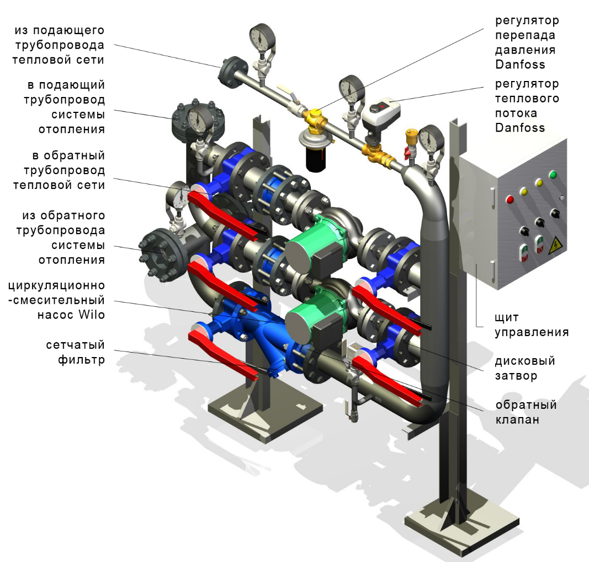
Рисунок 2.11 – модульний блочний тепловий пункт

Даний блок використовують при реконструкції систем опалення будівель, теплової введення яких обладнаний лічильником тепла, а підключення до теплової мережі виконано по залежною схемою через елеваторний вузол змішування.
Підтримка температури води в системі опалення в залежності від температури зовнішнього повітря, дня тижня і часу доби здійснюється за рахунок електронного програмованого контролера. Стабільну циркуляцію води в системі опалення забезпечують два циркуляционно-змішувальних насоса, один з яких знаходиться в резерві.
Блоковий тепловий пункт OTOS BATT працює в повністю автоматичному режимі і не вимагає присутності обслуговуючого персоналу. Програмований контролер може бути підключений до мережі інтернет для віддаленого контролю і коригування режиму роботи системи опалення.
Додатково в систему ІТП входить система автоматичного погодного регулювання, яка дозволить оптимізувати витрати теплової енергії.
Завдяки погодному регулюванню досягається повна відсутність перетопів, що дозволяє економити близько 20% від споживання теплової енергії:
Розрахуємо річну економію теплової енергії за формулою (2.10):
$$Е=278,6∙\frac{20-\left(-0,1\right)}{20-\left(-22\right)}∙3600∙176∙24∙\frac{{10}^{-6}}{4,178}∙0,2∙=97 Гкал.$$

Економія в грошовому еквіваленті становитиме:
$$E_{рік}=1822,40∙97=176792 грн.$$
Вартість модульного блока разом з монтажними роботами становить 294738 грн.
$К=294738 грн$.
Термін окупності проекту:
$$T=\frac{K}{E}=\frac{294738}{176791}=1,6 років.$$

Висновок до розділу

Дані про енергозберігаючі заходи які будуть впровадженні в корпусі зведемо в таблиці 2.9.

Таблиця 2.9 – Заходи з енергозбереження
Захід енергозбереження | Капітальні затрати, грн. | Економія, грн./рік. | Термін окупності, років.
Утеплення зовнішніх стін | 850325 | 131906 | 6,44
Утеплення даху | 2173818 | 515739 | 4,2
Утеплення підлоги | 488250 | 33259 | 14,3
Заміна елеваторної схеми | 294738 | 294738 | 1,6

2.8 Дослідження системи електропостачання

2.8.1 Аналіз сучасного стану постачання електричної енергії

Метою даного розділу є аналіз поточного стану систем електропостачання корпусу №17 КПІ ім. Ігоря Сікорського та розроблення технічних заходів по зниженню споживання електричної енергії.
Ряд організаційних заходів по підвищенню рівня енергоефективності роботи корпусу №17 здійснює служба енергоменеджменту. Також служба енергоменеджменту виконує збір та аналіз даних по споживанню всіх енергоресурсів.
Інформація про будівлю наведена в розділі 1 «Загальні відомості про об’єкт дослідження».

2.8.1.1 Аналіз динаміки тарифів на електроенергію

Оплата спожитої електричної енергії корпусом №17 здійснюється за одноставковим тарифом. Вартість електроенергії за даними організації в період з 2016 р. по 2018 р. зображена на рисунку 2.3.

Рисунок 2.3 – Вартість електроенергії з 2017 р. по 2019 рр.

Станом на 15 квітня 2019 року тариф складав 2,37 грн./(кВт год)
Річне споживання електрочної енергії та її вартість наведені у таблиці 3.5

Таблиця 2.5 – Річне споживання та вартість на електроенергію
Рік | Річне споживання, кВт·год | Вартість спожитої електричної енергії, грн. з ПДВ
2017 | 198120 | 469544,4
2018 | 205540 | 487129,8
2019 | 194220 | 460301,4

Аналізуючи режим роботи об’єкту дослідження, а також розподілу споживання електричної за зонами доби можна дійти висновку про не доцільність застосування будь-яких диференціацій тарифних систем.

2.8.2 Аналіз поточного технічного стану системи електропостачання

2.8.2.1 Опис зовнішньої системи електропостачання

Корпус № 17 живиться від ТП-1640, на якому встановлено два трансформатори ТМ-630/10/0,4, В свою чергу трансформатор живиться від РП 46. кабельною лінією ААШВ 10 – 4×150, довжиною 430 м. Згідно з [8], навчальний заклад є електроприймачем ІІ категорії надійності.
Технічні характеристики трансформатора записані в таблиці 3.1.

Таблиця 2.1 – Технічні характеристики ТМ-630/10/0,4
Потужність, кВА | Схема з’єднання, ВН | $$U_{н},$$  $$кВ$$ | $$P_{кз},$$  $$кВт$$ | $$P_{xx},$$  $$кВт$$ | $$U_{к},$$  $$\%$$ | $$I_{хх},$$  $$\%$$
630 | У | 10 | 7,6 | 1,56 | 5,5 | 2

2.8.2.2 Аналіз внутрішнього електропостачання об’єкта

Обстежувалася система внутрішнього електропостачання корпусу №17. Встановлено невідповідність існуючих елементів системи розподілу технічним нормам їх експлуатації. Це вимагає для реалізації будь-яких заходів з енергозбереження першочергово здійснити приведення відповідного обладнання до вимог.
Розподільне електроустаткування, що наявне в корпусі, перебуває в робочому стані. Електрична проводка у будівлі знаходиться в незадовільному стані, тому що термін її експлуатації перевищує 25 років.
Головний розподільний щит (ГРЩ) застосовується для прийому і розподілу електроенергії в трифазних силових мережах з номінальною напругою 220 В змінної напруги частотою 50 Гц. В ГРЩ застосовуються датчики обліку електроенергії.

2.8.2.3 Аналіз основних груп споживачів електричної енергії

Усі споживачі електричної енергії можна розділити на п’ять груп:
лампи, комп’ютерне обладнання, побутове обладнання, кліматичне обладнання, лабораторні стенди.
Основні споживачі електричної енергії представлені у таблиці 3.2.

Таблиця 2.2 – Основні споживачі електричної енергії
Електрообладнання |  | Потужність , Вт | К-сть обладнання, шт. | Електрообладнання |  | Потужність , Вт | К-сть обладнання, шт.
Лампи | Розжарення | 60 | 80 | Лабораторні стенди | Лаб. стенд | 2000 | 3
Лампи | Люмінесцентні | 36 | 2500 | Лабораторні стенди | Лаб. стенд | 1500 | 8

Комп’ютерне обладнання | Монітор | 80 | 233 |  | Лаб. стенд | 50 | 20
Комп’ютерне обладнання | Системний блок | 250 | 233 |  | Лаб. стенд | 4000 | 4
Комп’ютерне обладнання | Принтер | 400 | 50 |  | Лаб. стенд | 1700 | 4
Комп’ютерне обладнання | сканер | 50 | 19 |  | Лаб. стенд | 3000 | 1
Побутове обладнання | Холодильник | 150 | 16 |  | Лаб. стенд | 1200 | 3
Побутове обладнання | Cooler води | 2200 | 1 |  | Лаб. стенд | 700 | 14
Кліматичне обладнання | Піч | 14000 | 4 |  | Лаб. стенд | 200 | 35
 |  |  |  |  | Лаб. стенд | 100 | 13
 |  |  |  |  | Лаб. стенд | 1000 | 6
Кліматичне обладнання | Кондиціонер | 1500 | 12

Аналіз представленпий в таблиці споживання, можна побачити, що найбільш енергоємними приладами є холодильники піч та лампи розжарювання. Тому, для зменшення споживання електроенергії слід замінити ці споживачі на менш енергоємніші.

2.8.2.4 Розрахунок електричних навантажень

Таблиця 2.4 – Розрахунок навантаження освітлення
Вид ламп | P_{н}, кВт | n, од | k_{пра} | $$tgφ$$ | k_{п} | P_{p}, кВт | Q_{p}, кВ·Ар
Розжарювання | 0,06 | 80 | 1 | 0 | 0,95 | 4,56 | 0
Люмінесцентні | 0,018 | 2500 | 1,3 | 0,32 | 0,95 | 56,27 | 18
Разом |  |  |  |  |  | 60,14 | 18

Підставимо дані у (3.8) і отримаємо:
$$І_{р}=\frac{38,7}{\sqrt{3}·0,38}=59,3 А.$$

Таблиця 2.3 – Розрахунок силових навантажень
Вихідні дані |  |  |  |  |  |  | Проміжні потужності
За умовою |  |  |  | Довідникові
Найменування ЕП | n, од | Номінальна потужність, кВт |  | к_{в} | cos φ | tgφ | P_{пр}, кВт | Q_{пр}, кВ·Ар
Найменування ЕП | n, од | P_{н.i} | P_{н∑}
1 | 2 | 3 | 4 | 8 | 9 | 10 | 11 | 12
Монітор | 233 | 0,08 | 18,64 | 0,4 | 0,85 | 0,62 | 7,456 | 4,621
Системний блок | 233 | 0,25 | 58,25 | 0,5 | 0,95 | 0,329 | 29,125 | 9,573
Принтер | 50 | 0,4 | 20 | 0,3 | 0,9 | 0,484 | 6 | 2,906
Сканер | 19 | 0,05 | 0,95 | 0,25 | 0,85 | 0,62 | 0,2375 | 0,147
Холодильник | 9 | 0,18 | 1,6 | 0,35 | 0,8 | 0,75 | 0,84 | 0,63
Cooler води | 1 | 2,2 | 2,2 | 0,6 | 1 | 0 | 1,32 | 0
Піч | 4 | 14 | 56 | 0,4 | 0,75 | 0,882 | 0,64 | 0,564
Кондиціонер | 12 | 1,5 | 18 | 0,8 | 0,9 | 0,484 | 31,05 | 15,03
Лаб. стенд | 3 | 2 | 6 | 0,5 | 0,85 | 0,62 | 3 | 1,859
Лаб. стенд | 8 | 1,5 | 12 | 0,4 | 0,9 | 0,484 | 4,8 | 2,325
Лаб. стенд | 20 | 0,05 | 1 | 0,55 | 0,6 | 1,333 | 0,55 | 0,733
Лаб. стенд | 4 | 4 | 16 | 0,65 | 0,95 | 0,329 | 10,4 | 3,418
Лаб. стенд | 4 | 1,7 | 6,8 | 0,4 | 0,9 | 0,484 | 2,72 | 1,317
Лаб. стенд | 1 | 3 | 3 | 0,3 | 0,95 | 0,329 | 0,9 | 0,296
Лаб. стенд | 3 | 1,2 | 3,6 | 0,55 | 0,8 | 0,75 | 1,98 | 1,485
Лаб. стенд | 14 | 0,7 | 9,8 | 0,8 | 0,65 | 1,169 | 7,84 | 9,166
Лаб. стенд | 35 | 0,2 | 7 | 0,5 | 0,55 | 1,518 | 3,5 | 5,315
Лаб. стенд | 13 | 0,1 | 1,3 | 0,3 | 0,65 | 1,169 | 0,39 | 0,456
Лаб. стенд | 6 | 1 | 6 | 0,4 | 0,7 | 1,02 | 2,4 | 2,448
∑ | 672 |  | 248 | 0,5 | 0,86 | 0,593 | 142,23 | 146,4

Кабель АВВГ 4х150 має допустиме струмове навантаження 274А. Розрахунковий струм становить 167,2А. Згідно [8], питоме навантаження для навчального корпусу складає 0,05 кВт. Корисна площа складає 7274, отже навантаження становить 363,7 кВт. Розрахована активна потужність становить 217,1кВт.

2.8.2.5 Баланс споживання енергії

Проведемо аналіз споживання активної енергії даним об’єктом. Дані, за останні три роки будуть представлені в таблиці 1.3.
Споживання електричної енергії за місяцями зобразимо на рисунку 1.1

Рисунок 3.1 – Споживання активної електроенергії за 2017-2019 р.р.

Споживання електричної енергії нерівномірне протягом року, оскільки взимку та восени тривалість світлового дня менше і більше часу використовується освітлення. Влітку споживання електричної енергії знижується через канікули. Пік споживання у листопаді 2017 року пояснюється ремонтними роботами, що відбувалися у корпусі.
В корпусі теплова енергія використовується для опалення приміщень, тому максимальне споживання теплової енергії спостерігається у опалювальний період.
Розподіл енергії за споживачами зобразимо на рисунку 3.2.

Рисунок 2.2 Діаграма загального електроспоживання

Електроспоживання за липнь та серпень відрізняється від інших місяців тим, що споживачі електроенергії в переважній більшості відключаються від мережі та не використовуються.

2.8.2.6 Облік споживання електричної енергії, засоби обліку, місця встановлення

Облік електроенергії здійснюється лічикам SA-94/2М-050, що встановлений в ГРЩ.
Лічильники SA-94/2М-050М використовується для вимірювання активної електричної енергії змінного струму в трифазних трьох-провідних ланцюгах змінного струму з включенням через трансформатори струму, для обліку активної електричної енергії змінного струму на підприємствах та комунально-побутовій сфері. Клас точності для активної енергії – 1,5,
повна – 5, номінальна напруга 380 В.
Характеристики лічильника: 1 клас точності, напруга – 220 В, номінальна сила струму – 5 А, максимальна сила струму – 60 А.

2.8.3 Шляхи підвищення ефективності використання системи електропостачання для забезпечення електричною енергією

2.8.3.1 Розумний лічильник (smart metering)

Розу́мний лічи́льник — узагальнене поняття, що може застосовуватись до електронного пристрою, який записує споживання електроенергії, тепла чи води, при цьому додатково тарифікуючи облік по часу доби (для електроенегрії) чи по температурі енергоносія та його об'єму (гаряча вода, централізоване опалення), щогодинно або частіше і надсилає інформацію постачальнику не рідше ніж щодня для моніторингу та виставлення рахунків.
Як правило, під поняттям «розумний лічильник» мають на увазі лічильник електричної енергії, як найбільш легкий до реалізації та встановлення на існуючу інфраструктуру ліній, проте, можуть використовуватись лічильники на теплопостачання та гарячу воду.
Розумні лічильники надають можливість двостороннього зв'язку між центральною системою та лічильником, а в деяких випадках може надаватись доступ в такій базі даних для абонента через мережу Інтернет або через мобільний телефон.
На відміну від домашніх лічильників споживання електроенергії, розумні лічильники можуть збирати дані для звітування віддалено. Таким чином передова вимірювальна інфраструктура відрізняється від традиційної автоматизованої системи комерційного обліку електроенергії (АСКОЕ) тим, що надає можливість двостороннього зв'язку з лічильником.

2.8.3.2 Заміна системи внутрішнього освітлення

В будівлі встановлено 80 ламп розжарювання потужністю 60 Вт,
2500 люмінесцентні лампи потужністю 18 Вт.
Для оптимізації освітлення проведемо заміну таких ламп :
- заміна ЛР 60 Вт на світлодіодні типу Eglo 10682 P45 4W RGB
- заміна люмінесцентних ламп 36 Вт на Brille LED LF 9W 3528 144LEDS NW
Проведемо розрахунок річної економії енергії.
Заміна ЛР 60 Вт на лампи Eglo 10682 P45 4W RGB.
Цей захід є досить простим з точки зору його виконання та має доцільний термін окупності, приблизно 2 роки.

2.8.3.3 Технологія Smart Grid ( FACTS )

Одним з найбільш ефективних засобів розвитку електричних мереж з метою підвищення ефективності реалізації технологій Smart Grid є застосування компактних ПЛ в поєднанні з пристроями FACTS (Flexible Alternative Current Transmission Systems), в тому числі з пристроями фазового регулювання (компактні керовані ПЛ).
Компактні керовані високовольтні лінії електропередачі змінного струму є електропередачами нового покоління, що втілили в себе сучасні технічні рішення по конструкції, включаючи опори та ізоляцію, схеми з'єднань, системи управління [7]. FACTS – комплекс технічних і інформаційних засобів автоматичного управління параметрами ліній електропередачі.
Призначення пристроїв FACTS:
- підвищення пропускної здатності лінії електропередачі;
- забезпечення стійкої роботи енергосистеми при різних збуреннях;
- забезпечення заданого розподілу потужності в електричних мережах відповідно до вимог диспетчера;
- підвищення надійності енергопостачання споживачів;
- зниження втрат в електричних мережах;
- рішення завдання по перетворенню електричної мережі з "пасивного" пристрою транспорту електроенергії в "активний" елемент управління режимами роботи.
З метою реалізації технологій Smart Grid здійснюється впровадження ліній електропередач нового типу – керованих високовольтних ліній, що самокомпенсуються (КСПЛ) з метою підвищення пропускної здатності і досягнення глибокої керованості режимними параметрами і характеристиками.

2.8.3.4 Встановлення датчиків руху

Існуюча ситуація
Не в усіх приміщеннях використання освітлення супроводжується присутністю людей, а це не що інше, як неефективне використання електроенергії.
Опис заходу
Одним із методів раціоналізації використання енергії є встановлення датчиків руху.
Системи управління освітленням найбільш ефективні, якщо вони суміщені з сучасними або повністю модернізованими системами освітлювальної арматури. Взагалі модернізовані освітлювальні системи дозволяють економити від 20 до 30% електроенергії без погіршення комфортності.
Найбільш ефективним буде встановлення датчиків руху у туалетах корпусу.
Встановлення датчиків руху дозволить автоматично вимикати освітлення в приміщенні при відсутності людей.

2.8.4 Пропозиції щодо модернізації системи електропостачання об’єкту для реалізації завдань магістерської дисертації

Корпус був збудований в 1990 році, він має 5 поверхів.
Електроенергія, що споживається зкорпусом, використовується для освітлення учбових приміщень, коридорів, роботи електричних приладів, комп’ютерної техніки, електроапаратури.

Споживання електричної енергії нерівномірне протягом року. Для зменшення залежності від зовнішньої електромережі пропонується встановити на даху ФЕС для вироблення електричної енергії на власні потреби та продажу її надлишків в мережу.
Для забезпечення корпусу протягом року електричною енергією обираємо сонячну ФЕС загальною потужністю приблизно 175 кВт, близькою до розрахованого навантаження 176,21 кВт .

Дані про споживання електричної енергії зведемо до таблиці 1.1.

Таблиця 1.1 – Річне споживання електричної енергії за 2017-2019рр.
№ | Місяць | 2017 |  | 2018 |  | 2019
№ | Місяць | кВт·год | грн | кВт·год | грн | кВт·год | грн
1 | Січень | 13820 | 32615 | 20920 | 49371 | 17780 | 42195,1404
2 | Лютий | 19680 | 46445 | 20840 | 49182 | 21980 | 52162,4964
3 | Березень | 19560 | 46162 | 18020 | 42527 | 13420 | 31848,0756
4 | Квітень | 23580 | 55649 | 17080 | 40309 | 15240 | 36206,9482
5 | Травень | 15920 | 37571 | 11120 | 26243 | 13160 | 31265,3174
6 | Червень | 11720 | 27659 | 11500 | 27140 | 11980 | 28461,89
7 | Липень | 8880 | 20957 | 9720 | 22939 | 9106 | 24047,7076
8 | Серпень | 8300 | 19588 | 7300 | 17228 | 6654 | 16790,1979
9 | Вересень | 9520 | 22467 | 10200 | 24072 | 10670 | 24419,4047
10 | Жовтень | 19240 | 45406 | 17140 | 40450 | 16116 | 37047,1385
11 | Листопад | 32280 | 76181 | 25100 | 59236 | 22386 | 51460,4891
12 | Грудень | 23040 | 54374 | 25280 | 59661 | 17718 | 40729,784
Σ | Всього | 205540 | 485074 | 194220 | 458359 | 176210 | 416634,592

Споживання електричної енергії за місяцями зобразимо на рисунку 1.1

Рисунок 1.1 – Графік споживання електричної енергії за 2017-2019 рр.
Споживання електричної енергії нерівномірне протягом року, оскільки взимку та восени тривалість світлового дня менше і більше часу використовується освітлення. Влітку споживання електричної енергії знижується через канікули.

Проаналізувавши данні зі споживанням електричної енергії корпусом, було вирішено встановити сонячні панелі для автономного забезпечення будівлі електроенергією. Впровадження такого заходу є надзвичайно ефективним і майже повністю зможе забезпечити споживання електричної енергії .
Ретельно провівши аналіз ринку сонячних електростанцій, я прийшов до висновку, що найбільш оптимальним варіантом буде встановлення полікристалічних сонячних панелей компанії Amerisolar. Ці сонячні панелі мають високу ефективність модуля перетворення – 17,83%. Деградація фотоелементу також досить низька: через 12 років виробник обіцяє 91,2% гарантованої потужності, а через 30 років – 80,6%. міцна алюмінієва рама гарантує, що модулі витримують вітрові навантаження до 2400Pa і снігові навантаження до 5400Pa. Висока надійність в екстремальних умовах навколишнього середовища (проходження випробувань на сіль, аміак і град).

Оскільки будівля має плоский дах, має встановлюватись допоміжна конструкція, яка буде утримувати панелі під правильним кутом за для найбільшої ефективності використання. Враховуючи всі ці дані, разом з фактичними розмірами панелей, місцями затінення , і рельєфними особливостями даху, максимальна площа яка підходить для монтажу сонячних панелей складає 1050$м^{2}$.
Габарити панелі Amerisolar AS-6P30 280W становлять: 1643 x 99.2 x 4 см. Ціна даної сонячної панелі складає 2150 грн.Максимальна кількість панелей, яка може бути встановлена на даху цієї будівлі становить:
$$n_{п}=\frac{1050}{1,64∙0,992}=637$$
Розрахуємо потужність СЕС:
$P=637∙280$= 178,6 кВт

Оскільки сонячні панелі виробляють постійний електричний струм, ми повинні підібрати інвертор. Для станції потужністю 177 кВт, я підібрав 2 трифазних інвертори: Мережевий сонячний інвертор Growatt MAX80 TL3 LV вартістю – 161537 грн , та Мережевий інвертор SOLIS-100K-5G-DC - 100кВт вартістю – 145576 грн. Сумарна потужність інверторів задовольняє потужність СЕС:
$$P_{i}=80+100=180 кВт/год$$
Річна генерація електричної енергії СЕС залежить від ряду факторів: географічне положення будівлі, потужність сонячної електростанції станції, кількості сонячних днів, середня температура.
Враховуючи всі особливості установки СЕС у Київській області, річна генерація складає 176 кВт/год

Для введення в експлуатацію сонячної електростанції необхідно встановити трифазний лічильник SL7000 Itron та модем SPARKLET.

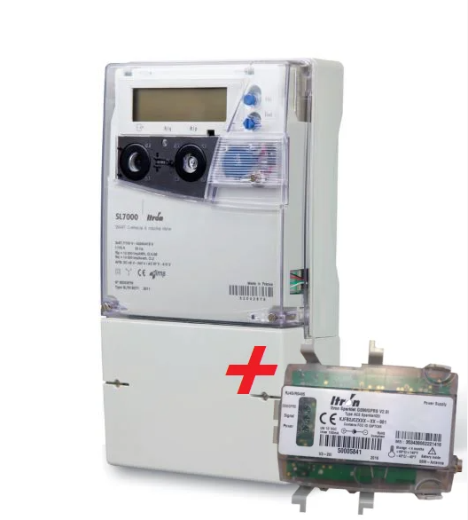
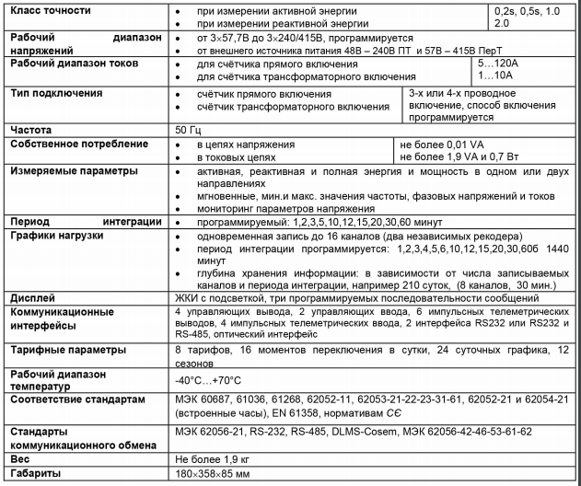

Рис 2.1 - Трифазний лічильник SL7000 Itron
Встановити сонячну станцію та підключити все обладнання в вузлі обліку.
Зайву електроенергію можна подавати в мережу KPI
Сонячна електростанція даного виду підключається безпосередньо до мережі. Вона дозволяє зменшити обсяги споживання електрики з мережі і відповідно заощадити кошти.
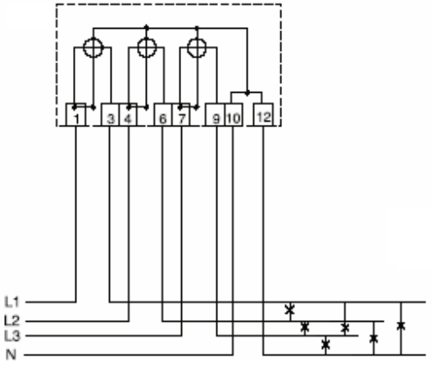

Рис 2.2 – Схема підключення

Так як корпус має плоский дах, має встановлюватись допоміжна конструкція, яка буде утримувати панелі під правильним кутом за для найбільшої ефективності.
Кіплення зображено на рис 2.4 баластова система кріплень на плоский дах для монтажу сонячних панелей у горизонтальному розміщенні.

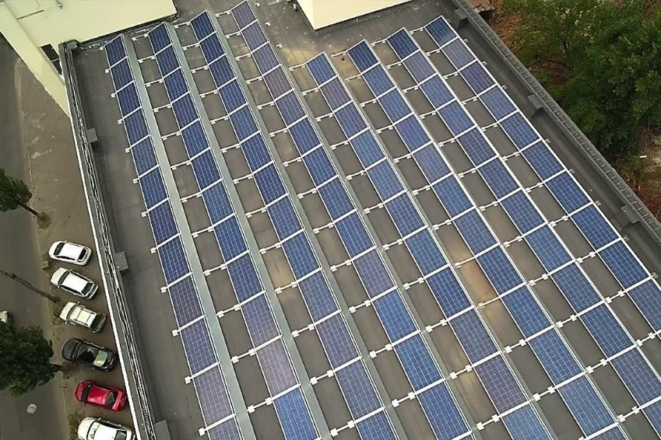

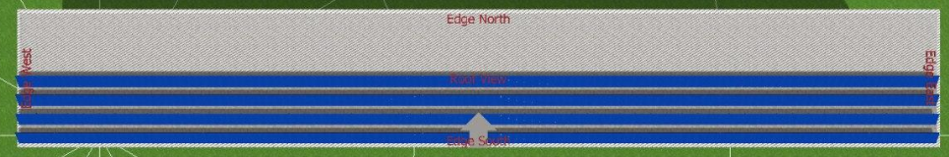

Рис 2.3 – Розташування сонячних панелей на будівлі

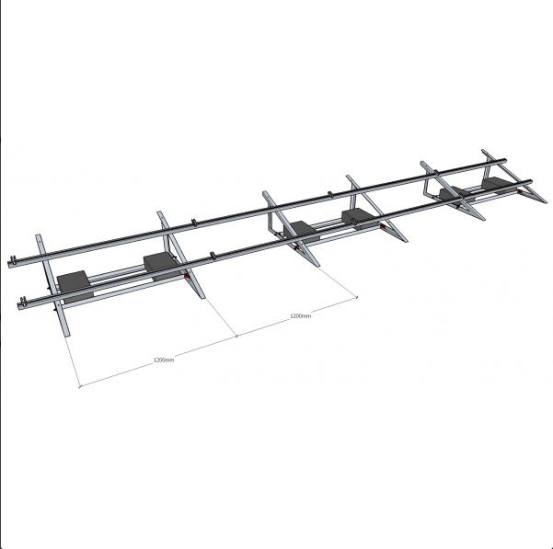
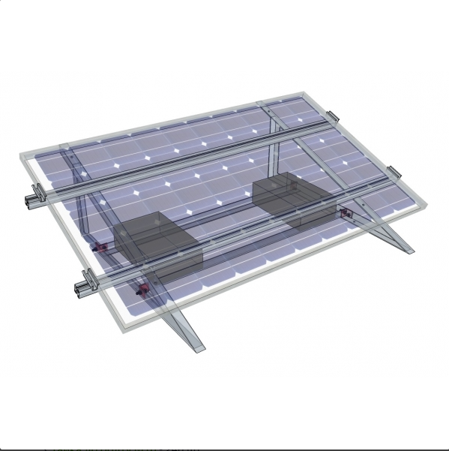

Рис 2.4 - Баластова система кріплень на плоский дах

Рис 2.6 – Добове споживання електроенергії

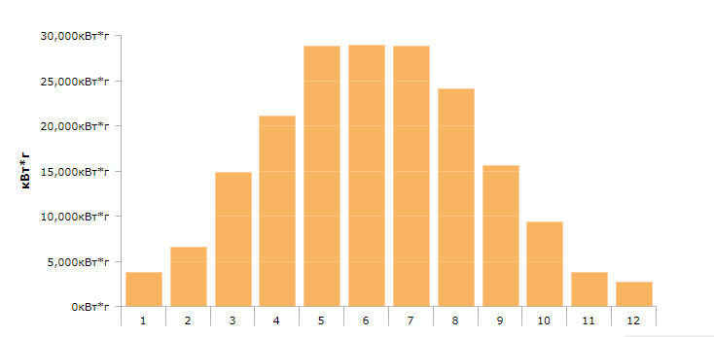

Рис 2.7 – Місячна генерація електроенергії

Оскільки в більшій частині року ми маємо надлишок генерації електроенергії, доцільним буде встановлення аккумуляторів. Однією з основних умов правильного і ефективного використання СЕС є правильний підбір аккумуляторів і контролерів заряду.
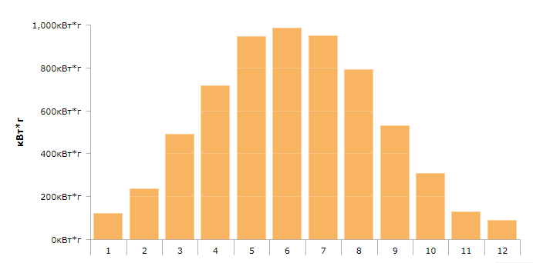

Рис 2.8 – Середньодобова генерація електроенергії

Р

Рис 2.7 – Діаграма споживання та генерації електроенергії

Для данного проекту було вирішено встановити літієвих акумуляторів BMS ECO BATTERY 24В 416 АЧ (D0240416X) з номінальною ємністю 416 А/год і напругою 24В.
Вартість даного акумулятору складає 76100 грн. Найбільше значення надлишку електричної енергії становить 19800 кВт.

Визначимо потужність одного акумулятору:
$$P=24*416=9985 кВт∙год$$
Тепер розрахуємо необхідну кількість акумуляторів:
$$N=\frac{19800}{9985}=1,98\sim 2 акумулятори$$
Заощаджену енергію пропоную використовувати для зарядки електромобілів у підземній парковці.

Розрахуємо загальні капіталовкладення у проект
Загальна вартість сонячних панелей складає:
$$K_{ФЕМ}=2150∙637=1369550 грн$$
Вартість інверторів і контролеру становить:
$$K_{ін}=161537+145576=307113 грн$$
Вартість акумуляторів складає:
$$K_{А}=76100∙2=152200 грн$$
Загальна ціна СЕС без урахування монтажу становить:
$$K_{CEC}=152200+307113+1369550=1 828 860 грн$$
На ринку обслуговування сонячних електростанцій, ціна за монтаж та переоснащення щитових для нових потужностей складає 10-14% від вартості обладнання. Тоді загальні капіталовкладення у проект складуть:
$$K_{ЗАГ}=1 828 860∙1,14=2 085 000 грн$$

Для розрахунку терміну окупності СЕС, порахуємо сумарне споживання будинку в ті місяці, коли генерація повністю покриває його споживання. Акумульовану енергію використаємо для забезпечення дефіциту с листопаду по лютий, а залишок віддати для станції зарядки електромобілів. Також визначимо кількість докупленої електроенергії в місяці коли генерації не вистачає для забезпечення будівлі, та порівняємо з загальними інвестиціями у проект.
Після підключення до СЕС акумляторів, сгенерована енергія повністю зможе покрити споживання будинку.
Річна економія електроенергії складе:
$$E=176220 кВт$$
У грошовому еквіваленті:
$$E=176220∙1,68=297000 грн.$$
Термін окупності складе:
$$T=\frac{K_{ЗАГ}}{E}=\frac{2085000}{297000}=7.02 років.$$

Висновок
В ході дослідження житлового будинку та промислового цеху, були складені баланси споживання електроенергії і навантаження цих об’єктів, а також було запропоновано декілька заходів енергозбереження.
Для підвищення енергоефективності будинку були запроваджені наступні заходи з енергозбереження:
- Заміна системи внутрішнього освітлення
- Розумний лічильник (smart metering)
- Технологія Smart Grid ( FACTS )
- Встановлення датчиків руху
Провівши ряд розрахунків було визначена необхідна потужність СЕС, яка задовольнить попит корпусу на електроенергію. Не зважаючи на досить великі затрати данного заходу, сроки окупності складають 7,02 роки, що є добрим показником. Слід зазначити, що з кожним роком все більше і більше простежується тенденція до покращення умов використання даного виду генерації електроенергії. Відбувається це за рахунок сприятливих кліматичних умов, та швидкого вдосконалення технологій у сфері сонячної енергетики. А в купі з щорічним збільшенням цін на електроенергію значно підвищить ефективність запропонованого проекту.

3 Вибір сучасного утеплення фасаду

3.1 Утеплення мін ватою
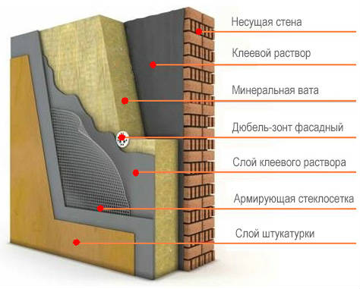

3.1.1 Опис утеплення

Мінвата має непогані теплоізоляційні властивості, але є і мінуси: з часом вона просідає, пропускаючи тепло, а також при поганій гідро-, пароізоляції набирає вологу та, відповідно, збільшуються тепловтрати
Мінвата є різних видів, в залежності від щільності. Так, наприклад, рулонна мінеральна вата з щільністю від 9 до 15-ти кілограмів на кубометр може застосовуватися тільки для внутрішнього утеплення, а листові матеріали з щільністю від 50-ти кілограмів на кубічний метр призначені для утеплення ззовні.
Тобто, якщо ви хочете покрити стіни зовні штукатуркою, то вам потрібна листова мінеральна вата з щільністю близько 80-90 кілограмів на куб.метр, призначена спеціально для монтажу під штукатурку. Вона не боїться вологи, відрізняється прекрасними теплоізоляційними властивостями, хоча і вимагає великих зусиль при монтажі зображено на рис 3.1 утеплення мінватаю

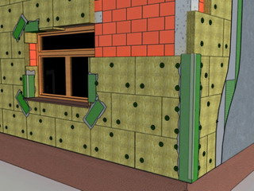

Рис 3.1 - утеплення мінватаю
Слід відзначити, що переважна більшість видів мінеральної вати вразливі до вологи, навіть якщо виробник стверджує зворотнє. Будьте дуже уважні при виборі мінеральної вати для будь-якого типу утеплення.

3.1.2 Опис недоліків

В цілому, для зовнішнього та каркасного утеплення застосовуються мінеральні вати масою від 50 до 100 кг/ куб.м. Мінеральна вата може кріпитися на спеціальний клей із застосуванням анкерів або тільки на анкера, цей процес є трудомістким, та вимагає певних знань та навиків. Стосовно недоліків:
- Мінвата досить важка ( для деяких будинків це може стати проблемою).
- Висока вартість (доступними за ціною можна назвати лише деякі види мінеральної вати малої щільності).
- Клеюча основа вати містить формальдегід да фенол.
- Потребує гідро та пароізоляції. При намоканні коефіцієнт теплопровідності збільшується.
Не варто забути, що листові та рулонні матеріали не є безшовними, а наявність стиків збільшують тепловтрати. Поступове осідання будинку призводить до втрати щільності між окремими листами мінвати, що і стане причиною виникнення «містків холоду», які легко побачити за допомогою тепловизора. Однак теплоізоляційні властивості цієї речовини дійсно високі – коефіцієнт теплопровідності не перевищує 0,05 Вт/м*К.
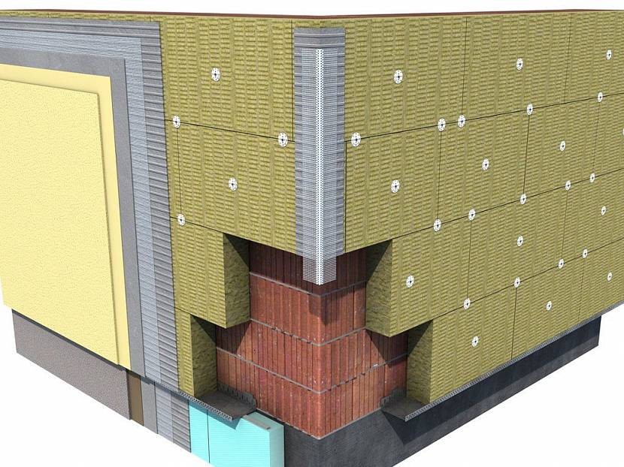

Рис.3.2 - утеплення мінватаю

http://teplokomfort.kiev.ua/ua
Зовнішнє утеплення фасаду мінеральної ватою (щільність - 135кг/м³, клейова суміш, лугостійка склосітка для фасаду 160г/м, грунтовка, дюбель з металевим штифтом, фарба для фасаду (атмосферостійка), установка і герметизація козирка)
150мм - 1450 грн/м2
https://shtukaturim.com.ua/fasadni-roboti/cini
150мм - 1400 грн/м2
Повнісю готова робота з покраскою
http://altius.com.ua/ua/23-materiali/pprajsylast/113-remont-otdelka-gidrofobizaciya-fasadov-zdaniy/
150мм – 1000-1500 грн/м2
https://termodim.kiev.ua/ua/services/fasadne-uteplennja/
150мм – 1050 грн/м
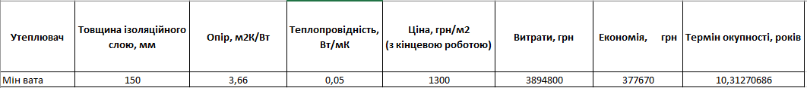

3.2 Утеплення пінополістиролом

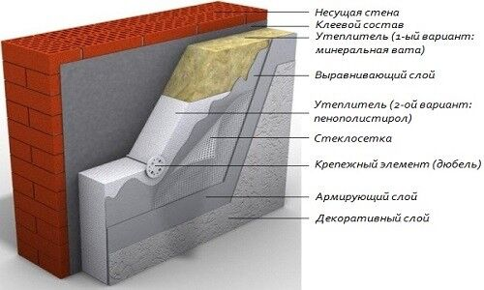

3.2.1 Опис утеплення

По суті, пінополістирол являє собою досить жорсткі прямокутні або квадратні листи на основі полістиролу, які зовні схожі на звичний усім пінопласт.
Але на відміну від останнього, пінополістирол більш щільний матеріал, жорсткий, а також найчастіше має спеціальні пази по периметру - вони потрібні для того, щоб на готовій площині не було щілин між листами (за рахунок цього моменту рівень теплообміну стіни значно знижується).
Матеріал призначений для утеплення фасадів, фундаментів і перекриттів, а крім того їм можна виконувати і утеплення лоджії.
На рис 3.2 зображено утеплення водостійким пінополістиролом
Пінополістирол буває різної товщини і щільності. Чим матеріал товщі і щільніше, тим відповідно вище його теплоізоляційні характеристики та ціна.
Перейдемо до конкретних характеристикам матеріалу і технології в цілому.

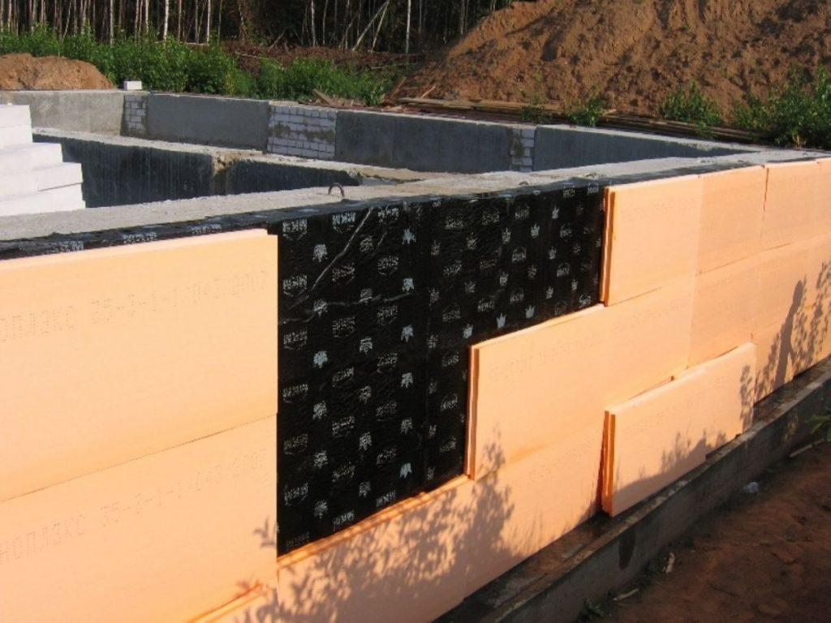

Рис 3.2 – водостійкий пінополістирол

3.2.2 Переваги та недоліки

З позитивних моментів можна виділити наступне:
• Мала вага матеріалу. На практиці це означає, що для обшивки стін цими плитами, від перших не потрібно високих несучих здібностей. Крім того матеріал легко транспортувати, передавати на ліси і т.п.
• Листи пінополістиролу мають достатньо непогану міцність на розрив і стиск. А це означає, що навіть якщо будинок буде «сідати», то малоймовірно, що листи розірве.
• Ціна матеріалу досить прийнятна. У всякому разі, вона нижча, ніж вартість гарної мінеральної вати.
• Піно не боїться впливу вологи і не псується від перепадів температури.

Що ж до недоліків матеріалу, то можна виділити такі основні моменти:

• Не дуже високий рівень поглинання шуму.
• Пінополістирол має досить низький рівень паропроникності.
• Матеріал боїться органічних розчинників.

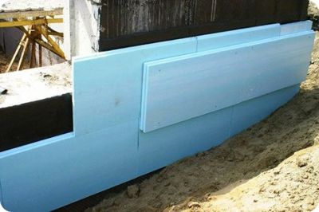
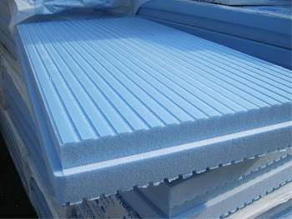

Рис 3.3 – Пінополістирольні плити

http://teplokomfort.kiev.ua/
Зовнішнє утеплення стін екструдованим пінополістиролом (щільність - 45 кг\м³, клей, фарба для фасаду, установка і герметизація металевого козирка)
100мм – 950 грнм2
https://termodim.kiev.ua/ua/services/fasadne-uteplennja/
100мм – 850 грн/м2

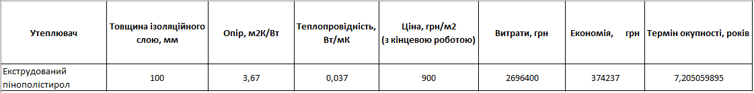

3.3 Утеплення за допомогою напилення пінополіуретаном ( ППУ)

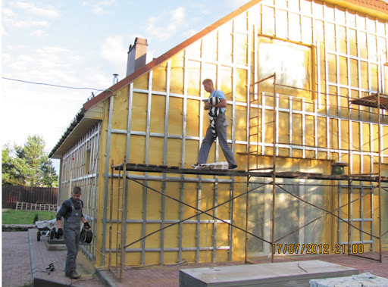

3.3.1 Опис утеплення пінополіуретаном

Як для зовнішнього так і для внутрішнього утеплення пінополіуретан є універсальним матеріалом. Поліуретанова піна є екологічною. Це двокомпонентна рідина, яка наноситься за допомогою унікального високотехнологічного обладнання на будь-яку поверхню, незалежно від її форми та матеріалу.
Частіше всього практикується саме ззовнішнє напилення, а внутрішнє використовується тільки тоді, коли перший спосіб є не можливим. Утеплення стін пінополіуретаном ззовні не зменшує корисну площу приміщення. До того ж, утеплений ззовні фасад забезпечує зменшення тепловтрат, так як являє собою монолітне захисне покриття.
Утеплення піною фасадів, стін виконується за допомогою спеціального обладнання. Пінополіуретан напилюється на стіни під високим тиском. Цей полімер має пінну структуру, таким чином заповнює собою всі щілини, нерівності, створюючи безшовний шар. Після нанесення ППУ виконується облицювання гіпсокартоном, дерев’яною вагонкою, панелями та ін. (при нанесенні зовні) або наноситься штукатурка. Якщо ж це господарські приміщення, то їх також можна покрити аналогічними матеріалами, або ж, для захисту від сонячних променів, можна покривати фасадною фарбою, поліуретановою мастикою чи полісечовиною. Найкращим покриттям для захисту ППУ є полісечовина: її термін служби складає не менше 30 років. Однак коштує вона дорожче ніж інші захисні покриття.

3.3.2 Недоліки та переваги

На сьогодні пінополіуретан – практично, єдине покриття, що задовольняє найвищі вимоги:
- Його можна наносити на будь-яку поверхню. Завдяки високій адгезії та рідкй фракції, розчин проникає в мікротріщини і герметизує всі нерівності та щілини.
- Низька теплопровідність (0,019 – 0,034 Вт/м*К) скорочує витрату і забезпечує прохолод у будинку при високих температурах.
- Виконання безшовної ізоляції робить робить утеплення фасадів ППУ практично невразливим для утворення “містків холоду” , протягів та промерзань.
- ППУ відносять до класу горючості Г2 та Г3, тобто він є самозатухаючим і не підтримуючим горіння та може експлуатуватися в температурних межах від +150 С до -150 С.
- Екологічний – не містить шкідливих речовин та не виникає алергічних реакції.
- Володіє хорошою шумо- та віброізоляцією.
- Утеплення стін фасаду за допомогою ППУ прослужить вам 30 років і більше.
- Не потребує кріплень та монтажу , що зменшує додаткові витрати.
- Швидкість виконання робіт.

Якщо цей матеріал занурити на тривалий час у воду то він не почне її вбирати!

З недоліків можна назвати:
- Низька стійкість до ультрафіолету, який при прямому попаданні на матеріал здатний повністю його зруйнувати. Тому відразу після проведення робіт нанесений шар ППУ повинен бути захований під оздоблювальним матеріалом.
- Низька паропроникність.

Пінополіуретан володіє унікальними тепло-, гідро- та шумоізоляційними властивостями. Він є оптимальним та універсальним утеплювачем, як для житлових, так і для споруд комерційного, лікувального, промислового, господарського призначення зображено на рис 3.3 та 3.4

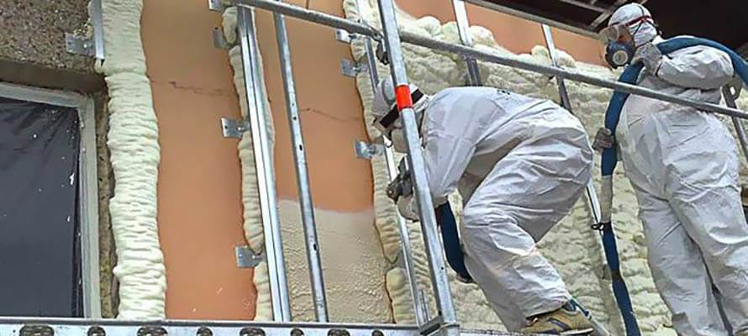

Рис 3.3 – Напилення пінопуліоритана

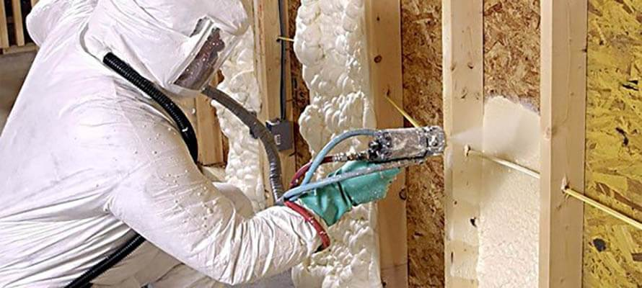

Рис 3.4 – Напилення пінопуліоритана

Саме напилення без обладнання.

https://proteplozahist.com/uteplennya-fasadiv/
70мм – 450 грн/м2

http://teplokomfort.kiev.ua/ua
50-100мм – від 400 до 600 грн/м2

70мм – 550 грн/м2
https://ppu.biz.ua/index.php/tsiny-ta-rozrakhunky/rozrakhunok-tovshchyny-utepliuvacha

РАМНЫЕ СТРОИТЕЛЬНЫЕ ЛЕСА В АРЕНДУ
https://atlant-arenda.com.ua/oborudovanie/stroitelnye-lesa
0.75 грн/м2
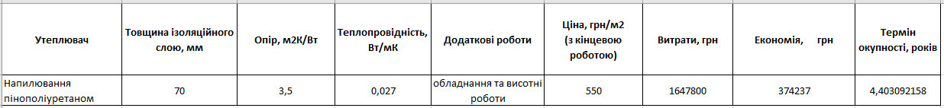

3.4 Вентильований фасад

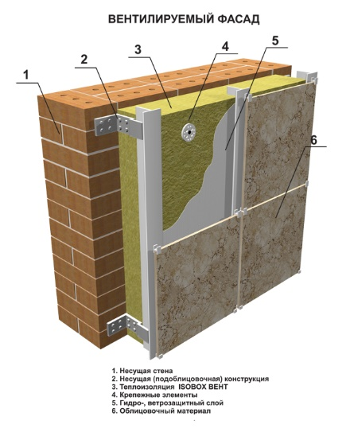

3.4.1 Що таке вентильовані фасади

Вентильований фасад – це конструкція, що складається із багатьох компонентів облицювальних матеріалів, які кріпляться до несучої стіни. Між облицюванням і стіною циркулює повітря, яке забирає вологу та конденсат. Елементи кріплення такого фасаду є універсальні, що дозволяє втілювати у життя найоригінальніші архітектурні задуми, як за формою так і за кольоровою гаммою зображено на рис 3.5
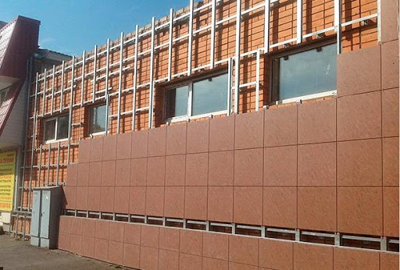

Рис 3.5 – Вентельований фасад

Навіть якщо приміщення чи будівля знаходиться у шумному районі міста і здається, що нічого не може вирішити цю проблему то вентильовані фасади саме те що потрібно. Адже для досягнення максимального результату у подоланні шуму при монтажі такого фасаду використовуються тепло - і звукоізоляційні матеріали.
Стіни з вентильованого фасаду також мають таку перевагу, як зберігання тепла взимку із середини, а влітку утримання прохолоди, що дозволяє заощадити на кондиціонуванні будівлі. Такий ефект досягається за рахунок так званого принципу «термоса».

Система циркуляції повітря зроблена таким чином, щоб температура завжди трималася на певному рівні, і при перепадах температур конструкція фасаду оберігає стіни від конденсату та надмірної вологи, вбираючи її в себе. А тяга повітря всередині виведе всю вологу, тому постійно циркулює повітря, створюючи теплову стіну. Так зберігаються стіни будинку, і комфорт усередині.

Вентильований фасад складається з матеріалів розташованих шарами – бетон (цегла), мінеральна вата і декоративне облицювання, яке виконує ще додаткову захисну функцію.
Система кріплень включає в себе анкерні елементи (шурупи і дюбелі), кріпильні деталі та елементи з`єднань (кронштейни і несучі профілі). При цьому немає необхідності попереднього вирівнювання стін перед встановленням фасаду, так як відстань між стіною та направляючими регулюється за допомогою кронштейнів, що проходять через шар утеплювача.
Утеплювач може використовуватися різноманітний, але найчастіше для таких робіт вибирають мінераловатні плити з подвійною щільністю.
Вітро – і вологозахисна мембрана призначена для захисту утеплювача від сильних потоків повітря і одночасно перешкоджає потраплянню атмосферної вологи у конструкцією.
Повітряний прошарок — захищає будівлю від температурних впливів, сильних коливань температури в осінньо-весняний сезон.
Фінішний шар – являє собою панелі або плити з різних матеріалів.

3.4.2 Переваги та недоліки

- Неоднорідність конструкції

Металеве кріплення, який застосовується для фіксації вентфасада, різко погіршує теплотехнічну однорідність всієї конструкції, він стає «містком холоду» в даній системі, що пов'язано з величезною різницею коефіцієнтів теплопровідності матеріалу кронштейна і нанести утеплювача (близько 1 000 разів для стали і близько 5 000 раз для алюмінію).

Доведено, що кількість кронштейнів істотно впливає на значення коефіцієнта теплотехнічної однорідності: при збільшенні кількості кронштейнів від одного до чотирьох цей коефіцієнт знижується з 0,93 до 0,76 в разі виконання кронштейнів зі сталі та з 0,83 до 0,56 якщо кронштейни виконані з алюмінію. На практиці кількість кронштейнів буде не нижче двох, в більшості випадків їх буде більше трьох. У таких випадках значення коефіцієнта теплотехнічної однорідності буде менше 0,8 якщо кронштейни виконані зі сталі, і менше 0,6 якщо кронштейни виконані з алюмінію.

Результати розрахунків показують, що забезпечення необхідних значень опору теплопередачі фасадів з вентильованим повітряним зазором є не таким простим завданням. Вплив металевих кронштейнів має велике значення, що призводить до необхідності збільшення товщини шару утеплювача до 50%, а це означає збільшення ціни на утеплювач в 1,5 рази.

- Усадка та деформація шару утеплення

Використовувана в якості утеплювача системи вентфасадов мінеральна вата, під навантаженням комплексу експлуатаційних впливів, ущільнюється і дає усадку.

Працівниками Державтоінспекції зафіксовано істотне зміна лінійних розмірів мінераловатних плит в структурі вентфасадов: усадка по довжині і ширині. За даними досліджень, після 25 умовних років експлуатації при розмірах плит 1000х500х50 мм шви між сусідніми плитами, при їх середньої щільності 74 кг / м3, можуть розкритися на 20-40 мм, а при щільності 156 кг / м3 - на 5-10 мм, що призводить до утворення «містків холоду». При цьому, втрата маси мінераловатних плит стосовно до вентильованих фасадів за 25 умовних років експлуатації може досягати - 18,78% для плит щільністю 74 кг / куб.м і - 3,32% для плит щільністю 156 кг / куб.м.

Усадка і деформація, ущільнення ватного утеплювача тягнуть за собою різке зниження його теплофізичних властивостей і, як наслідок, підвищення тепловтрат будівлі. У такому будинку буде холодно взимку і спекотно влітку.

- Водопоглинання
Через щілини фасадного облицювання під час вологої погоди вода неминуче проникає всередину системи. Розпушення ватного матеріалу в процесі деформації призводить до набухання плит по товщині, в результаті чого в системі вентфасада скорочується повітряний зазор і погіршується вентиляція і процес виведення вологи з утеплювача.

Встановлено, що 16 умовних років експлуатації привели до збільшення товщини плити на 40%, зниження міцності і двократному збільшенню теплопровідності.

В результаті дії всіх цих факторів відбувається водонасичення утеплювача і різке зниження його теплоізолюючих властивостей: насичена вологою вата перетворюється вже не в теплоізоляційний, а в теплопровідні матеріал. Наслідком чого є зниження температури і підвищення вологості в приміщеннях, появі цвілі, грибків, формальдегідів і гнилі, поступова осаду утеплювача вниз по конструктиву системи під вагою власної збільшилася тяжкості. З'являється можливість часткового обвалення теплоізоляційного матеріалу.
Застосування в конструктивах вентфасадов спеціальних вітро-гідрозахисних покриттів або дорогих мембран призводить до значного збільшення кінцевої вартості реалізації проекту, і повністю не вирішує проблем зниження теплоізоляційних характеристик будівлі в результаті впливу вологи.

- Винесення шкідливих волокон в навколишнє середовище

В результаті втрати маси і зниження міцності матеріалу мінераловатних плит частина волокон ламається і перетворюється в пил. Встановлено, що процеси деструкції мінераловатних плит супроводжуються виділенням пилу в навколишнє середовище. За даними експериментального дослідження, за 25 умовних років експлуатації 9-поверхової будівлі з вентфасадів, потоки повітря, які циркулюють під облицювальними панелями можуть винести в атмосферу близько 1 900 кг пилу, що виділяється мінераловатним утеплювачем, тобто 75 кг пилу на рік.

- Сейсмонебезпечне застосування

Для забезпечення безпеки експлуатації зовнішні облицювальні матеріали повинні бути виключно стійкі до агресивних механічних і атмосферних впливів.

Для металевого підоблицювальна каркаса і кріпильних елементів необхідний розрахунок несучої здатності, і підбір відповідного матеріалу з відповідними антикорозійними властивостями.

- Висока вартість технології
Коливається від 1500 до 1800 грн за 1м2.

До переваг можна віднести:

- Практично безмежні можливості по декору фасаду. Власник будинку може облаштувати його каменем (граніт, мармур), дошкою, металевими чи композитними панелями;
- великий вибір кольорів і текстур;
- утеплення будинку значно знижує витрати на опалення, точка роси не в несучій стіні;
- високі звукоізоляційні показники фасадної системи;
- висока ремонтопригодність – можливість в любий час замінити пошкоджену панель;
- вентиляційний повітряний прошарок між панелями та утеплювачем сприяє швидкому відведенню, що запобігає підвищенню теплопровідності ізоляційного матеріала;

1500 грн/м2

https://www.maximuscentr.com.ua/ru/ventylyruemyi-fasad-gazobeton/
2000 грн/м2
http://altius.com.ua/ru/prajsy/62-montaj-navesnuh-fasadnuh-system/

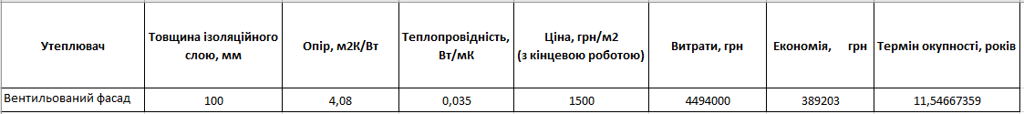

3.5 Целюлозне напилення

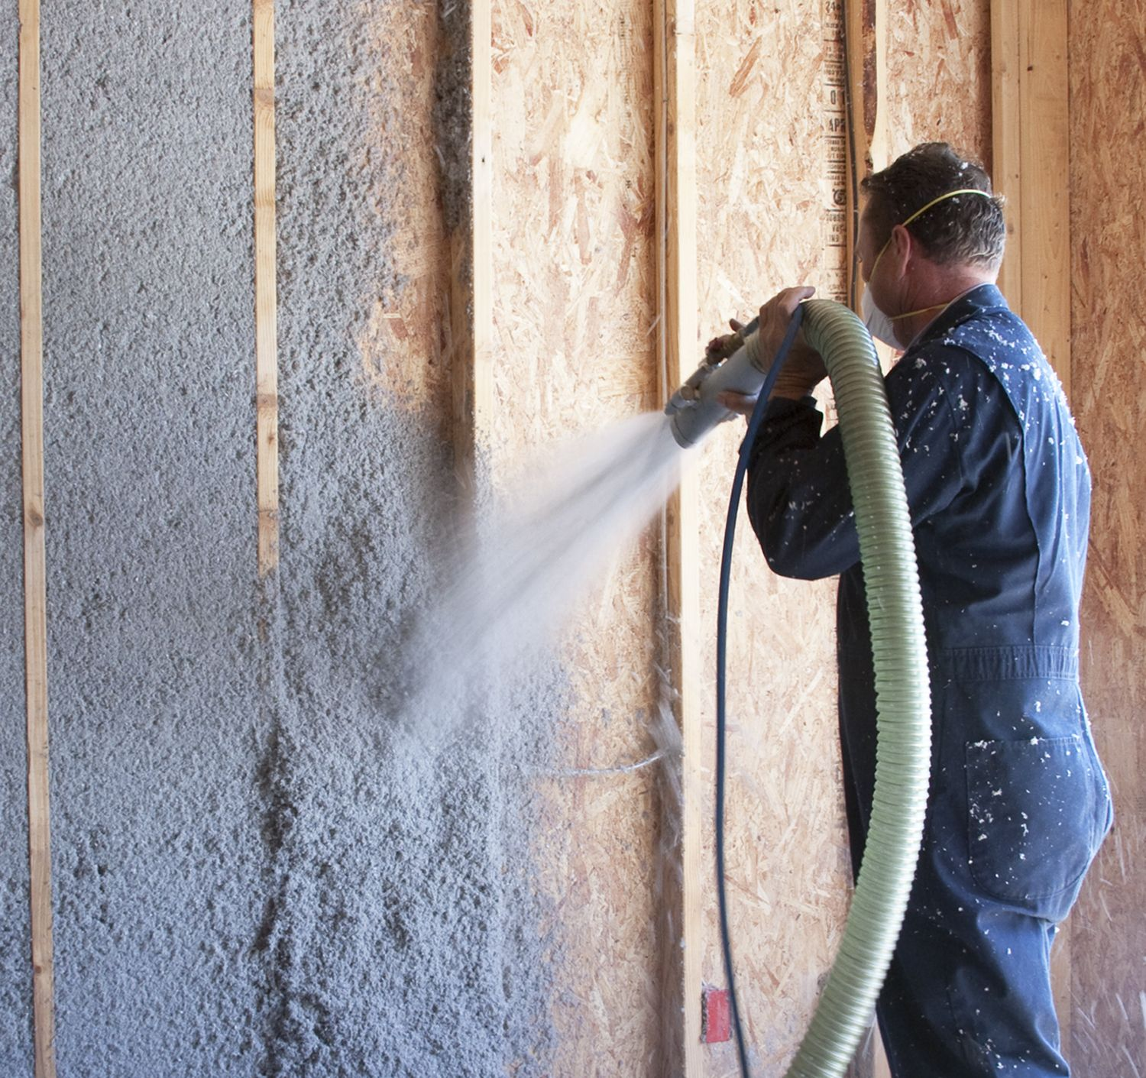

3.5.1 Що таке целюлозне напилення?

Целюлозна ізоляція виготовляється з продуктів переробленого паперу, насамперед газет, і має дуже високий вміст перероблених матеріалів. Отримані целюлозні волокна мають структуру, подібну до вовни (тому паперова вата). Для того, щоб волокна целюлози зробили вологу та вогнестійкі, додають борну кислоту або сульфат амонію.
Целюлозна ізоляція використовується в порожнинах стін та даху для ізоляції, стійкості до тяги та зменшення вільного шуму. Целюлозна ізоляція застосовується як в нових, так і в існуючих будинках, як правило, як сипуча заливка горищних установок і щільна упаковка в порожнинах будівлі. Целюлозу та інші сипучі матеріали можна роздути на горищах, готових порожнинах стін та важкодоступних ділянках.Сучасний, екологічно чистий і безпечний матеріал, який володіє чудовими теплоізоляційними характеристиками і в той же час додатково виконує роль чудового звукоізолятора.

3.5.2 Властивості целюлозного напилення

Також у нього є свої недоліки: складність монтажу та усадки матеріалу, що з часом впливає на теплоізоляційні властивості.

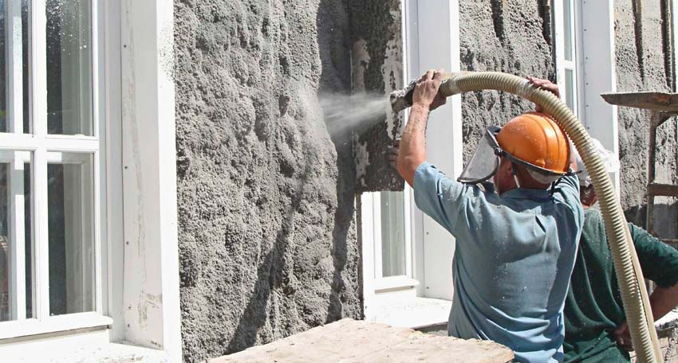

Рис.3.6 – напилення на будинок

Типові значення теплопровідності для целюлозної ізоляції становлять від 0,022 до 0,035 Вт / м ∙ К.
В цілому теплоізоляція в першу чергу базується на дуже низькій теплопровідності газів. Гази володіють поганими теплопровідними властивостями порівняно з рідинами та твердими речовинами, і тому вони створюють хороший ізоляційний матеріал, якщо вони можуть потрапити в пастку (наприклад, у структуру, що нагадує піну). Повітря та інші гази, як правило, хороші ізолятори. Але головна користь полягає у відсутності конвекції. Тому багато ізоляційних матеріалів (наприклад, целюлозна ізоляція) функціонують просто, маючи велику кількість кишень, наповнених газом, які запобігають масштабній конвекції.

Чергування кишенькового газу та твердого матеріалу призводить до того, що тепло передаватиметься через багато інтерфейсів, що спричиняє швидке зниження коефіцієнта тепловіддачі.Целюлозне напилення дихає, тому запобігає появі цвілі та пропонує приємний клімат у приміщенні. Целюлоза - це природний матеріал, і тому її можна використовувати в будинках, де проживають алергічні або іншим чином чутливі люди, такі як літні люди чи діти. Целюлоза робить будівлю вітрозахисною, стійкою до холоду та пропонує хороший шумозахист. Це також створює чудову можливість досягти хорошої енергоефективності.

Целюлозне напилення можна використовувати на підлогах, дахах, стінах, горищах тощо. Використання необмежене, оскільки целюлозна вата насипна або розсипана в місцях, де це потрібно. Таким же чином можна утеплити дерев’яні будинки, багатоквартирні будинки, лікарні, дитячі садки, школи, готелі, церкви, будинки здоров'я та громадські будівлі. Його також можна використовувати в гаражах і холодних ангарах, залах і мансардах.

Целюлоза - це екологічний матеріал і він підходить для холодного вологого клімату. Матеріал є високоенергоефективним, що робить матеріал хорошим контролем тепла та поганим теплопровідником. На відміну від мінеральної вати целюлоза регулює вологу і захищає будівлю від цвілі.

3.5.3 Найважливіші причини віддати перевагу целюлозі

- Продукт для переробки, який зв’язує вологу і дихає.
- Без забруднювачів.
- Тепло в холодних умовах і холод при теплому кліматі.
- Пожежобезпечний.
- Захищає від цвілі.
- Захист від радону.
- Забезпечує приємне повітря в приміщенні.
- Шумоізоляційний.
- Економна установка

3.5.4 Екологічні аспекти

Продукт екологічно чистий:
- Матеріал органічний і складається з близько 80% деревних волокон. Також друкарські фарби є натуральними та засновані на натуральних оліях та пігментах.
- Додані бориди не є летючими або токсичними для здоров’я чи навколишнього середовища. Матеріал містить лише близько 20% боридів*.
- Матеріал можна повторно використовувати після зносу будівлі. Його можна компостувати або просто розкидати на полях як добриво.

*Бори́ди — сполуки бору з металами. Більшості боридів властиві надзвичайна твердість і висока температура плавлення. Відзначаються високою твердістю, нелеткістю, високими температурами плавлення, хімічною інертністю. Наприклад, температура плавлення ZrB і HfB становить 2990 °C і 3060 °C відповідно.

3.5.5 Економічні аспекти

Целюлозне напилення набагато ефективніша, ніж інші утеплювачі. Воно коштує трохи дорожче, ніж інші, але виконує кращі результати, оскільки він пилоподібний у стінах, підлозі чи даху, тому ефективно заповнює всі отвори або отвори. У енергоефективній та добре утепленій будівлі клімат у приміщенні кращий, люди здоровіші, рахунки за опалення нижчі, а термін окупності утеплювача коротший.

Статті
https://www.sciencedirect.com/topics/engineering/cellulose-insulation
https://www.thespruce.com/cellulose-insulation-basics-1821904

200 грн/м2
http://ekovata.if.ua/cina/

http://teplokomfort.kiev.ua/ua/%D0%BF%D1%80%D0%B0%D0%B9%D1%81/%D1%88%D1%82%D1%83%D0%BA%D0%B0%D1%82%D1%83%D1%80%D0%BD%D1%96-%D1%80%D0%BE%D0%B1%D0%BE%D1%82%D0%B8
+ штукатурні роботи 250 грн/м2
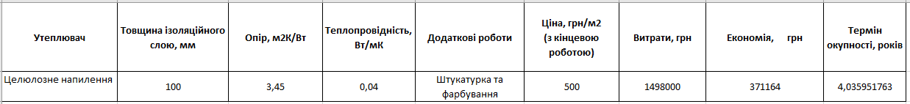

3.6 Вакуумна ізоляція фасадів
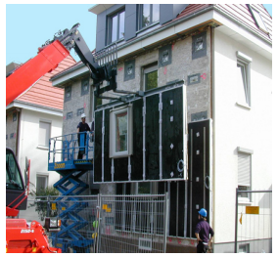

3.6.1 Опис вакуумної ізоляції

Біля однієї третини всього енергоспоживання в Німеччині використовується для обігрівання кімнат. Зокрема старі будівлі найбільше виграють від ефективного для енергії поновлення. Вакуумна ізоляція, наприклад, вакуумні ізоляційні панелі (VIP) і вакуумні ізоляційні склопакети (VIG) - надзвичайно ефективні системи для оновлення будівельної сфери.
Системи VIP вже комерційно доступні, а перші продукти німецького виробництва отримали своє технічне схвалення в червні 2007 р. Довготривала функціональність систем VIP була перевірена в лабораторних умовах; також досліджується можливість збільшення сфери застосування продукту. Вакуумні ізоляційні склопакети в даний момент знаходяться в стадії розробки разом з дослідницьким проектом, спонсорував Німецьким Федеральним Міністерством Економіки і Технології.

3.6.2 Вакуумні ізоляційні панелі (VIP) для будівель

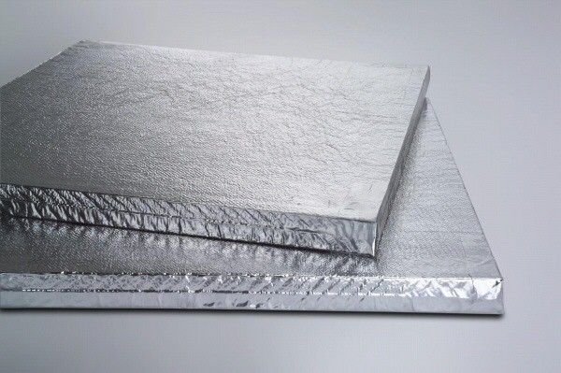

Рис.3.7 – Вакуумна панель

Останні розробки у високоефективних теплоізоляторах на основі нанотехнологій дозволили сильно знизити ефективну теплопровідність ізоляційних матеріалів до 0,004–0,014 Вт / (мК). Зниження досягається за допомогою ефекту Кнудсена , який описує вплив розподілу розмірів пор та часткового тиску газу в матеріалах на газоподібний тепловіддача.
Отримані в результаті теплоізоляційні матеріали мають специфічні властивості, важливі для будівельної галузі, що слід враховувати в кожному проекті. Подальша експлуатація та подібний підхід до твердої провідності можуть призвести до отримання високоефективних теплоізоляторів нового покоління.

3.6.3 Термін служби

Незважаючи на металеву оболонку, проникаючі молекули повільно збільшують тиск газу в VIP. Крім сухих атмосферних газів (таких як O2 і N2) водний пар є особливо критичним компонентом, оскільки вона значно збільшує теплопровідність панелі. У ZAE «Bayern» була розроблена теоретична модель ймовірного терміну служби для VIP. Модель була перевірена за допомогою тривалих вимірів на панелях з різними видами оболонки металевої фольги (розслідування проходили близько року). Результати показують, що VIP з терміном служби більше 50 років цілком можливі, навіть якщо використовується фольга з тонкими металевими шарами. Згідно обчислень, теплопровідність збільшиться до 0.006 Вт/мК протягом цього періоду.

3.6.4 Властивості

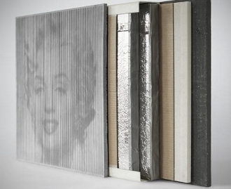
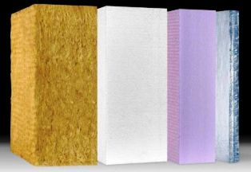

Рис 3.8 – Різновидність паенелей

Завдяки новим технічним рішенням, з'явилася можливість товщину перегородок зменшити до 0,2 мм. Але все ж забезпечення високого ступеня вакууму між стінками панелі на термін всього використання не так вже й просто, тим більше що при появі навіть маленького тиску може відбутися погіршення теплоізоляції.
Тривалість теплоізолюючих властивостей вакуумної панелі залежить від декількох факторів: властивості самого наповнювача, початкова ступінь вакууму, якість оболонки, габаритами панелі, ефективність поглинача залишків газу.
Більш багатообіцяюче в цій сучасної термоізоляції - це використання пористих матеріалів в якості наповнення у вакуумній порожнечі між стінками. Наприклад, це можуть бути аерогелі або дрібні порошки. За рахунок того, що сучасні технології створюють плівкові пакувальні матеріали, стало можливим виготовляти вакуумну теплоізоляцію для більш масового застосування.

3.6.5 Теплопровідність

Якщо ми згадаємо механізм передачі тепла, то ми зрозуміємо величезний потенціал теплоізоляційних властивостей вакуумної технології. Згадаймо, як тепло передається в твердих тілах, наприклад, при нагріванні одного кінця сталевого стрижня тепло поступово буде рухатися до іншого.Подібний принцип теплопровідності і з газоподібними речовинами. Чим вище температура, тим швидше рухаються молекули газу, стикаючись з більш повільними, і відповідно розганяючи їх. Чим більше маса у молекул газу, тим він гірше проводить тепло. Також при підвищенні температури, щільність газоподібного речовини зменшується. Процес перенесення тепла електромагнітними хвилями називає випромінюванням. Таким чином, сонце нагріває поверхню землі. Тіло може випромінювати і поглинати електромагнітні хвилі завдяки своїй атомній структурі.У вакуумній теплоізоляційної панелі наповнювач, різний пористий матеріал, поміщається в герметичну оболонку, з якої викачується повітря.
Оболонки складаються з кілька шарів, а також повинна містити алюмінієву плівку, покриту з двох сторін пластиком для більшої міцності. У них досить хороші бар'єрні властивості, але також вони можуть проводити значну кількість теплоти через свої краю.Цей ефект називається крайовим, і він набагато знижує корисну дію панелей. Для того щоб його мінімізувати певні оболонки створюють по техніці тонкопленочного напилення.
Ця технологія дозволяє робити товщину шару алюмінію ще менше. Доступно безліч різних плівок формування оболонок. Після вибору плівки у неї заварюють краю, на внутрішню частину наносять досить тонкий шар пластику, який має невелику температуру плавлення. І після чого вона заварюється за допомогою температури і тиску.
Так як проникність для газу і вологи на місцях зварювання вище, ніж на решті поверхні, на виробництві намагаються робити зварювальне з'єднання тонше і ширше.

При використанні технологи такої теплоізоляції потрібно обов'язково перевіряти герметичність вакуумних панелей. Найкраще використовувати тришарові стінові панелі.
Тоді теплоізоляційна панель буде захищена бетоном по обидва боки. Але також можна застосовувати і між рядами цегляної кладки. Такий тип утеплення дозволяє зменшити товщину шару утеплювача з 15 см до 2 см.

3.6.6 Спеціальні можливості

Всі конструкції VIP повинні дотримуватися наступних основних принципів:
- оболонка не повинна шкодити (без уколів, акуратне використання);
- немає можливості розрізання панелі (розгорніть грати під час стадії планування);
- механічна монтажна система не повинна викликати тиск в панелі;
- тепловим мостам повинна приділятися більше уваги, ніж при традиційній ізоляції;
- стики і щілини повинні бути непроникними для водяної пари.
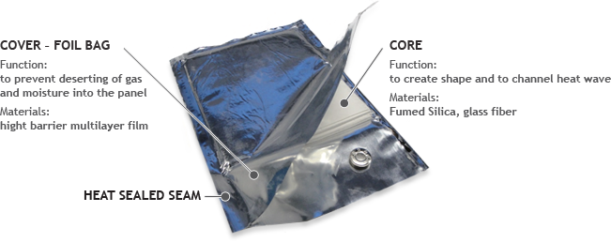

Рис 3.9 – В середині вакуумної панелі

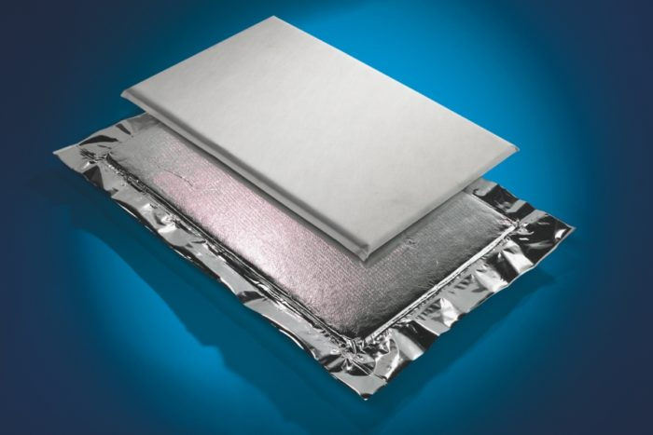

Рис. 3.10 – Вауумна панель

3.6.7 Переваги вакуумних ізоляційних панелей

- Високопродуктивна теплоізоляційна панель з 8 до 10 разів нижчою теплопровідністю, ніж інші звичайні ізоляційні матеріали.
- Ідеально підходить для обмеженого простору та там, де потрібна оптимальна енергоефективність.
- Завдяки використанню теплових потоків та ізоляції VIP-персон товщина теплоізоляції різко зменшується та збільшується корисний об'єм.
- Значне підвищення термічного опору в обмежених простором ситуаціях.
- Включити нові можливості проектування та будівництва.
- Ідеально підходить для покращення ізоляції під час ремонту. Підвищуючи теплові показники в існуючій будівлі, часто може бути важко встановити більшу ізоляцію, не додаючи будівельної товщини, що може зменшити кількість денного світла в будівлю або подовжити карниз, але з VIP-особами це можна подолати через тонку природу ізоляція.
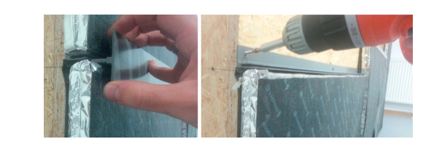
Рис 3.11 – Монтаж ваккумних панелей

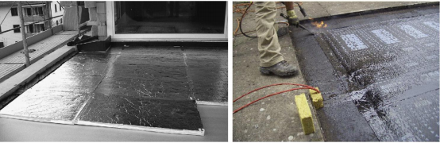

Рис 3.12 – Монтаж ваккумних панелей

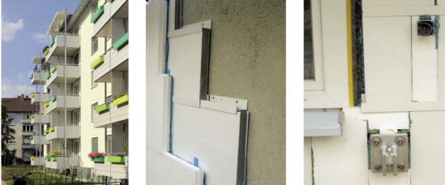

Рис 3.13 – Монтаж ваккумних панелей

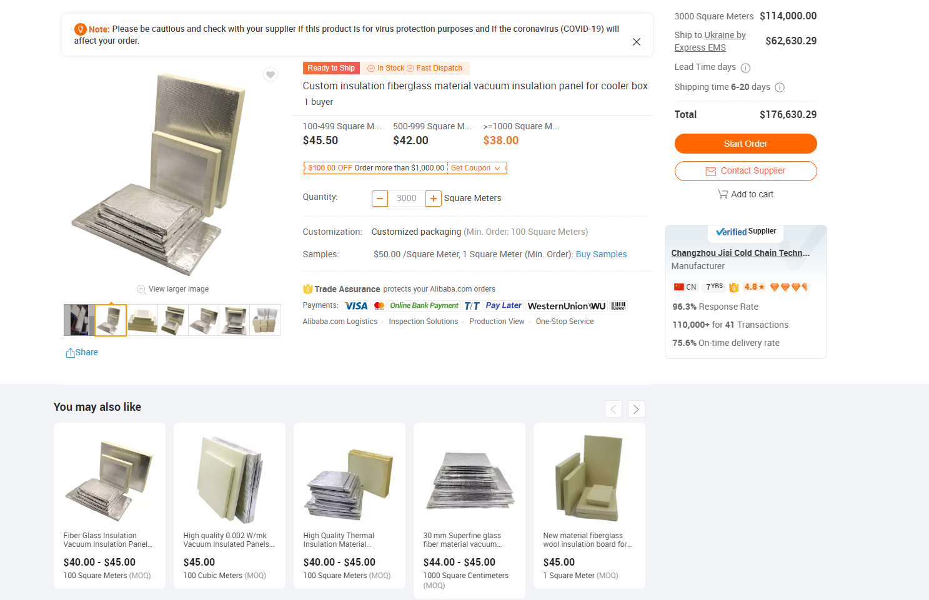

Рис 3.14 – Ціна вакуумної панелі

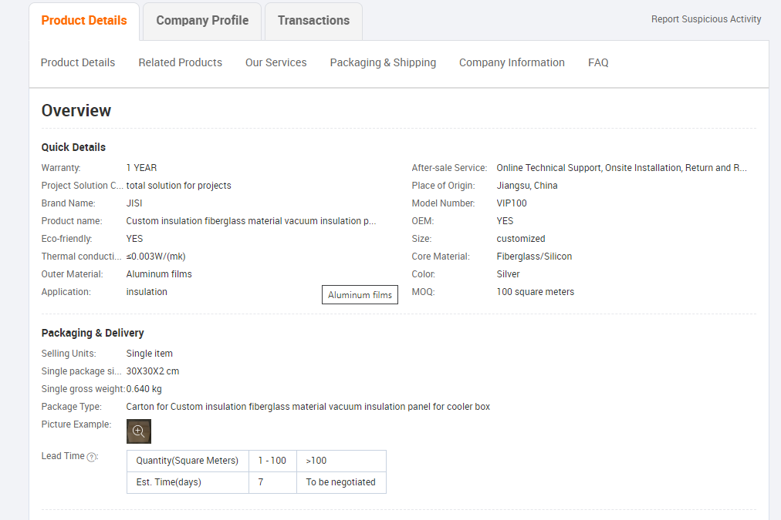

Рис. 3.15 - Характеристика вакуумноїх панелі

Ціни на панелі
https://www.alibaba.com/product-detail/Custom-insulation-fiberglass-material-vacuum-insulation_62393978606

Штукатрука + фарбування
http://teplokomfort.kiev.ua/ua/%D0%BF%D1%80%D0%B0%D0%B9%D1%81/%D1%88%D1%82%D1%83%D0%BA%D0%B0%D1%82%D1%83%D1%80%D0%BD%D1%96-%D1%80%D0%BE%D0%B1%D0%BE%D1%82%D0%B8

Статті
https://www.sciencedirect.com/science/article/pii/S0306261919317155
https://www.sciencedirect.com/topics/engineering/vacuum-insulation-panel
http://publications.lib.chalmers.se/records/fulltext/155961.pdf

 | Витрати,грн | Економія, грн | Термін окупності, років
Мін вата | 3890000 | 377000 | 10,31830239
Пінополістирол | 2690000 | 374000 | 7,192513369
НППУ | 1647000 | 375000 | 4,392
Вент фасад | 4494000 | 389000 | 11,55269923
Целюлозне напилення | 1498000 | 371000 | 4,037735849
Вакуумна ізоляця | 5112000 | 973000 | 5,25385406

4. СТАРТАП-ПРОЕКТ ЩОДО ЗАСТОСУВАННЯ ЖАЛЮЗІ ІЗ СОНЯЧНИМИ ФОТОЕЛЕМЕНТАМИ У КОРПУСАХ

Стартап як форма малого ризикового (венчурного) підприємництва впродовж останнього десятиліття набула широкого розповсюдження у світі через зниження бар’єрів входу в ринок (із появою Інтернету як інструменту комунікацій та збуту стало простіше знаходити споживачів та інвесторів, займатись пошуком ресурсів, перетинати кордони між ринками різних країн), і вважається однією із наріжних складових інноваційної економіки, оскільки за рахунок мобільності, гнучкості та великої кількості стартап-проектів загальна маса інноваційних ідей зростає.

4.1 Цілі та етапи реалізації стартап-проекту

Таблиця 4.1. Цілі основних етапів реалізації стартап-проекту
Етапи реалізації стартап-проекту | Цілі етапів реалізації стартап-проекту
Етап розробки концепції і планування цілей проекту | Дослідження потреб та запитів споживачів, суперечностей та технологічних недосконалостей діючих продуктів-аналогів конкурентного середовища, народження ідеї, пошук однодумців
Етап обґрунтування актуальності та новизни інноваційної ідеї | Задоволення нових потреб споживачів, подолання певних суперечностей поточних технологічних процесів, вдосконалення діючих технологій та устаткування тощо
Етап аналізу конкурентного середовища | Виявлення можливих конкурентів-виробників, які виготовляють схоже обладнання або пропонують схожі технології та здійснення порівняльного аналізу техніко-економічних переваг та недоліків реалізації пропонованої ідеї

Продовження таблиці 4.1
Етап обґрунтування ресурсного забезпечення проекту | Визначення необхідних матеріальних, трудових, капітальних ресурсів, ключових процесів, технології, обладнання та реалізації проекту в часі і просторі
Етап фінансового забезпечення реалізації проекту | Обґрунтування собівартості та ціни реалізації інноваційної ідеї
Інвестиційний етап реалізації стартап-проекту | Пошук потенційних інвесторів фінансування стартап-проекту
Маркетинговий етап реалізації проекту | Обґрунтування каналів збуту продукту стартап-проекту, залучення потенційних споживачів, формування необхідних сегментів ринку

4.2 Обґрунтування актуальності та новизна інноваційної ідеї стартап-проекту

Проаналізуємо та представимо у вигляді таблиці 4.2 зміст ідеї, напрямки застосування та вигоди для користувача.

Таблиця 4.2 – Опис ідеї стартап-проекту
Зміст ідеї | Напрямки застосування | Вигоди для користувача
Встановлення  жалюзі із  сонячними  фотоелементами  на вікнах у  навчальних  класах | Загальноосвітні заклади | 1. Зменшення рівня сплати за послуги  електропостачання
 | Загальноосвітні заклади | 2. Можливість використовувати як аварійне джерело живлення
 | Загальноосвітні заклади | 3. Можливість створення джерела автономного електропостачання
 | Загальноосвітні заклади | 4.Запобігання проникненню агресивних сонячних променів

Аналіз потенційних техніко-економічних переваг ідеї (таб. 4.3). Визначення переліку техніко-економічних властивостей та характеристик ідеї. Визначення попереднього кола конкурентів (проектів-конкурентів) або товарів-замінників чи товарів-аналогів, що вже існують на ринку, та проводиться збір інформації щодо значень техніко-економічних показників для ідеї власного проекту та проектів-конкурентів відповідно до визначеного вище переліку.

Таблиця 4.3 – Техніко-економічні характеристики ідеї
№ п/ п | Техніко- економічні характеристики ідеї | Мій проект
1. | Змінні витрати | Суттєве зниження витрат на електроспоживання
2. | Можливість автоматизації та регулювання | Програмне забезпечення для зручного керування

4.3 Аналіз конкурентного середовища

Визначення технологічної здійсненності ідеї проекту передбачає аналіз таких складових:
- за якою технологією буде виготовлено товар згідно ідеї проекту?
- чи існують такі технології, чи їх потрібно розробити/доробити?
- чи доступні такі технології авторам проекту?

Таблиця 4.4 – Технологічна здійсненність ідеї проекту
Ідея проекту | Технології її реалізації | Наявність технологій | Доступність технологій
Встановлення  жалюзі із  сонячними  фотоелементами | Для встановлення системи необхідно надати техніко-економічні розрахунки | Такі технології вже існують. | Багато підприємств та компаній пропонують свої послуги щодо використання сонячних фотоелементів.

Визначення ринкових можливостей, які можна використати під час ринкового впровадження проекту, та ринкових загроз, які можуть перешкодити реалізації проекту, дозволяє спланувати напрями розвитку проекту із урахуванням стану ринкового середовища, потреб потенційних клієнтів та пропозицій проектів-конкурентів.

Таблиця 4.6 – Характеристика потенційних клієнтів стартап-проекту
Потреба, що формує ринок | Цільова аудиторія (цільові сегменти ринку) | Відмінності у поведінці різних потенційних цільових груп  клієнтів | Вимоги споживачів до товару
Жалюзі із сонячними фотоелементами скорочують витрати на електроспоживання | Жалюзі із сонячними фотоелементами можуть бути встановлені у багатоквартирних будинках, адміністративних спорудах, освітніх закладах. | Фінансування за державні кошти або за кошти фізичних/юридичних осіб | Товар має відповідати технічним умовам  наданим споживачем та якості виготовленої продукції.

Після визначення потенційних груп клієнтів проводиться аналіз ринкового середовища: складаються таблиці факторів, що сприяють ринковому впровадженню проекту, та факторів, що йому перешкоджають. Фактори в таблиці подавати в порядку зменшення значущості.

Таблиця 4.7 – Фактори загроз
Фактор | Зміст загрози | Можлива реакція компанії
Збільшення ціни на обладнання | За наявності нестабільного фінансового стану у країні, можливе збільшення ціни на необхідне обладнання | Внаслідок цього збільшення ціни на сам товар.

Таблиця 4.8 – Фактори можливостей
Фактор | Зміст можливості | Можлива реакція компанії
Зміна постачальника | Можливість придбати необхідне обладнання за нижчою ціною у іншого продавця | Повторне погодження із замовником. Виготовлення товару за новою ціною

Проводиться порівняльний аналіз потенційних загроз та можливостей реалізації стартап-проекту, що зображений в таблиці 4.9.

Таблиця 4.9 – SWOT-аналіз
Сильні сторони | Слабкі сторони
1. Зменшення витрат на сплату за електропостачання  2. Відсутність витрат на обслуговування  3. Простота конструкції та монтажу  4. Використання відновлювального джерела енергії  5. Можливість програмування та регулювання | 1. Необхідність реконструкції наявної системи електропостачання  2. Часті зміни в законодавстві, пов’язані з зеленою енергетикою
Можливості | Загрози
1. Підтримка з боку держави та великої кількості фондів енергоефективності  2. Можливість підтримки вітчизняного виробника  3. Можливість дистанційного та автоматичного управління | 1. Нестабільність роботи обладнання, пов’язана з специфікою роботи

4.4 Обґрунтування ресурсного забезпечення проекту

Враховуючи специфіку проекту, провести детальний розрахунок щодо капіталовкладень в даний час неможливо, так як дані жалюзі знаходяться в розробці і невідомі точні характеристики.

Але, враховуючи дані, які можна знайти в мережі щодо вартості жалюзі, характеристик панелей та сроків окупності заходів, які пов’язані з таким видом виробництва електроенергії, можна зробити висновки про попередні капіталовкладення. Розрахунок проведений для 100 м² вікон, враховуючи приблизну ціну на продукт та характеристики тестових зразків

4.5 Ключові види діяльності та ключові партнери

Для досягнення виконання проекту потрібно залучити певні види діяльності, які описані у таблиці 4.9.

Таблиця 4.9 – Основні види діяльності під час реалізації проекту
Назва діяльності | Опис діяльності | Результат діяльності
Залучення інвестиції | Пошук можливостей для отриманння коштів на реалізацію проекту (мова йде або про пряме фінансування державою, або пошук інвесторів, або участь у певних програмах щодо підтримки «зелених» проектів ). | Отримання коштів на реалізацію проекту.
Технічний розрахунок | Проведення розрахунків щодо модернізації системи електропостачання, розрахунок мінімального та максимального споживання, планування того, що робити з цією енергією. | Отримання результатів щодо економічної та технічної складової проекту.

Продовження таблиці 4.9
Монтаж обладнання | Закупівля та монтаж обладнання, модернізація електросхеми. | Працююча система.
Налаштування системи | Встановлення програмного забезпечення для контролю системи, обліку споживання/виробництва і т.д. | Оптимізація процесу керування системою.
Навчання персоналу | Виділення та навчання людей, які можуть провести мінімальні необхідні дії з системою | Підвищення стабільності та ефективності роботи системи.

4.6. Фінансове обґрунтування стартап-проекту

4.6.1. Прямі матеріальні витрати

Таблиця 4.10 – Прямі матеріальні витрати
№ п/п | Назва ресурсу | Одиниця вимір. | Ціна | Кількість ресурсу | Загальні капіталовкладення
1. | Закупівля матеріалів і монтаж | грн. | 2500 | 100 | 250000
2 | Модернізація електричної схеми | грн. | 25000 | 1 | 25000
Всього: |  |  |  |  | 275000

4.6.2. Витрата на оплату праці

Таблиця 4.11 – Структура персоналу та ФОП
№ П/П | Посада | Форма оплати | Кількість працівників | Заробітна плата (грн.)
 |  |  |  | за місяць | за квартал | за рік
Адміністративно-технічний персонал
1. | Директор | ставка | 1 | 20000 | 60000 | 240000
2. | HR-менеджер | ставка | 1 | 16500 | 49500 | 198000
3. | Маркетинг-менеджер | ставка | 1 | 16500 | 49500 | 198000
5. | Інженер-проектувальник | ставка | 2 | 26000 | 78000 | 312000
Всього |  |  |  |  |  | 948000
Соціальні відрахування до Пенсійного фонду (22 %) |  |  |  |  |  | 208560
ФОП |  |  |  |  |  | 739440
Виробничий персонал
1. | Спеціаліст з монтажу | відрядна | 6 | 78000 | 234000 | 936000
2. | Водій | ставка | 2 | 18000 | 54000 | 216000
3. | Вантажник | ставка | 4 | 32000 | 96000 | 384000
Всього |  |  |  |  |  | 1536000
Соціальні відрахування до Пенсійного фонду (22 %) |  |  |  |  |  | 337920
ФОП |  |  |  |  |  | 1873920
ВСЬОГО |  |  |  |  |  | 2613360

4.6.3. Обґрунтування вартості задіяних основних фондів та амортизаційних відрахувань

В таблиці 4.12 проведемо обґрунтування вартості основних фондів та амортизаційні відрахування.

Таблиця 4.12.
Назва об’єкта основних фондів | Кількість, шт. | Вартість на початок року, грн. | Річна норма амортизації, % | Амортизаційні відрахування в поточному році, грн.
 |  |  |  | квартал
 |  |  |  | І | ІІ | ІІІ | ІV | За рік
Комп'ютери  та ПЗ | 5 | 57500 | 50 | 7187,5 | 7187,5 | 7187,5 | 7187,5 | 28750
Вантажівки | 2 | 975800 | 29 | 78064 | 78064 | 78064 | 78064 | 312256
Робочий стіл + крісло | 5 | 7500 | 24 | 450 | 450 | 450 | 450 | 1800
Офіс (приміщення) | 1 | 282000 | 5 | 0 | 0 | 11280 | 2820 | 14100
Всього |  |  |  |  |  |  |  | 356906

4.6.4. Інші прямі витрати

В таблиці 4.13 бачимо аналіз інших непрямих витрат.

Таблиця 4.13 – Інші непрямі витрати фірми
Види послуг | Джерело даних | Вартість послуг, грн.
Види послуг | Джерело даних | на місяць | на рік
1. Охорона | Угода | 500 | 6000
2. Реклама | Угода | 10000 | 120000
3.Оренда | Угода | 11000 | 132000
3. Транспортні витрати | Розрахунки | 7500 | 90000
ВСЬОГО: |  |  | 348000

4.6.5. Загально-виробничі витрати

В таблиці 4.14 бачимо аналіз загально-виробничих витрат.

Таблиця 4.14 – Загально-виробничі витрати
Види послуг | Джерело даних | Вартість послуг, грн.
Види послуг | Джерело даних | на місяць | на рік
1.Витрати на управління виробництвом | Розрахунок | 64000 | 768000
2.Амортизація основних засобів загальновиробничого призначення | Розрахунок | 22000 | 264000
3.Витрати на активи загальновиробничого призначення | Розрахунок | 29000 | 348000
4.Витрати на вдосконалення технології та організації виробництва | Розрахунок | 55000 | 660000
5.Витрати на опалення, освітлення, водопостачання та водовідведення | Розрахунок | 1500 | 18000
6.Витрати на охорону праці і охорону навколишнього середовища | Розрахунок | 5000 | 60000
ВСЬОГО: |  |  | 2118000

4.6.6. Умовно-змінні витрати

В таблиці 4.15 бачимо аналіз умовно-змінних витрат при тому, що за місяць фірма встановлює 100 м².
Таблиця 4.15 – Загально-виробничі витрати
Статті витрат | Джерела даних | Витрати (грн.)
Статті витрат | Джерела даних | на 1 од. | на місяць | на квартал | на рік
Прямі матеріальні витрати | табл.5.4 | 27500 | 275000 | 825000 | 3300000
ФОП виробничого персоналу | табл. 5.5 | 156160 | 156160 | 468480 | 1873920
Транспортні витрати | табл. 5.7 | 1250 | 7500 | 22500 | 90000
ВСЬОГО: |  |  |  |  | 5263920

4.6.7. Умовно-постійні витрати

В таблиці 4.16 бачимо аналіз умовно-постійних витрат при тому, що за місяць фірма облаштовує 1000 м².

Таблиця 4.16 – Умовно-постійні витрати
Статті витрат | Джерела даних | Витрати, грн
Статті витрат | Джерела даних | на 1 од. | на місяць | на квартал | на рік
1. ФОП адміністративно-технічного персоналу | табл.5.5 | 6162 | 61620 | 184860 | 739440
2. Амортизаційні відрахування | табл. 5.6 | 4957,0 | 29742,2 | 89226,5 | 356906
3. Оренда | табл. 5.7 | 1833,3 | 11000 | 33000 | 132000
4.Охорона | табл. 5.7 | 50 | 500 | 1500 | 6000
5.Реклама | табл. 5.7 | 1000 | 10000 | 30000 | 120000
ВСЬОГО: |  |  |  |  | 1354346

4.6.8. Обґрунтування собівартості інноваційної ідеї стартап-проекту

Таблиця 4.17 – Обґрунтування собівартості проекту
Статті витрат | Джерела даних | Витрати, грн
Статті витрат | Джерела даних | на одиницю | на місяць | на квартал | на рік
Умовно-змінні витрати | табл. 5.9 | 438660 | 438660 | 1315980 | 5263920
Умовно-постійні (накладні) витрати | табл.5.10 | 11286,2 | 112862,1 | 338586,5 | 1354346
Собівартість | стр.1+стр.2 | 551522,16 | 551522,16 | 1654566,5 | 6618266

4.7. Обґрунтування рівня рентабельності (прибутковості) інноваційної ідеї

Таблиця 4.18 – Обґрунтування рівня рентабельності

Статті витрат | Джерело даних | Од. вимір. | Значення показників.
1. Собівартість одиниці продукції | табл. 5.12 | грн. | 551522,16
Обсяг виробництва в рік | Прогноз |  | 12
2. Необхідний прибуток | пп.2,1+2,2+2,3+2,4+2,5+ 2,6+2,7 | грн. | 12329532
2.1. Кредитні засоби та їх обслуговування | Кредитна угода | грн. | 0
2.2. Засоби ФРВ | Колективна угода | грн. | 360250
2.3. Засоби ФСР | Колективна угода | грн. | 160110
2.4. Засоби ПФ | Колективна угода | грн. | 80055
2.5. Грошові виплати власникам підприємства | Колективна угода | грн. | 120085
2.6. Фінансовий резерв | (2.1+2.2+2.3+2.4+2.5)*0.05/0.95 | грн. | 300592
2.7. Податок на прибуток | (2.1+2.2+2.3+2.4+2.5)*0.18 | грн. | 1028027
3. Необхідний рівень рентабельності продукції | п.2 / п.1*100% | % | 27

4.8. Обґрунтування вартості виробництва інноваційної технології

Таблиця 4.20 – Обґрунтування рівня рентабельності

Статті витрат | Джерело даних | Одиниці вимірювання | Значення показників
1. Собівартість одиниці товару (послуги) | табл. 17 | грн. | 551522,16
2. Норма рентабельності | табл. 18 | % | 27,00%
3. «Нормальний» питомий прибуток | п.1 * п.2 / 100% | грн. | 148910,98
4. Вартість виробництва одиниці продукції | п.1 + п.3 | грн. | 700432
5. ПДВ | п.4*0,2 | грн. | 140086,4
6. Відпускна ціна товару (послуги) | п.4+п.5 | грн. | 840518

Для обґрунтування залежності між обсягами виробництва, прибутку та витратами доцільне формування ціни на основі беззбитковості виробництва. При цьому особлива увага приділяється аналізу випуску продукції, що дозволяє визначати критичний обсяг виробництва товару при якому витрати дорівнюють виручці від реалізації товару. При цьому підприємство не має ні прибутків, ні збитків, що означає такий обсяг виробництва товару, який покриває здійснені підприємством витрати [6].
Для аналізу границь змін відпускної ціни в умовах вільного ринку необхідне проведення маркетингового дослідження на продукти-аналоги. Результати досліджень записуються в таблицю 4.22.

Таблиця 4.22 – Порівняльний аналіз сформованої ціни з цінами конкурентних товарів-аналогів
Види ціни | Джерело даних | Одиниці вимірювання | Показники
1. Розрахункова ціна виробництва одиниці продукції з ПДВ | Табл. 5,13 | грн. | 840518
2. Ринкові ціни товарів-аналогів на ринку | Маркетингове дослідження ринку | грн. | 120000
Мінімальна |  | грн. | 90000
максимальна |  | грн. | 160000
середня |  | грн. | 125000
3. Скоригована ціна реалізації |  |  | 120000

4.9. Цільові групи потенційних споживачів

Таблиця 4.23 – Вибір цільових груп потенційних споживачів
№ п/п | Опис цільової групи потенційних клієнтів | Орієнтовний попит в межах цільової групи (сегменту) | Інтенсивність конкуренції в сегменті | Простота входу у сегмент
1 | Заклади освіти, житлові будинки, офіси і тд. | Залежність від рівня готовності споживача вкласти кошти в модернізацію або переобладнання або впровадження нових якісних технологій | Середня | Середні бар'єри входу в ринок
Цільові групи: обрано заклади освіти так як працюємо у данному сегменті

4.10. Бізнес-модель проекту

Розробка стартап-проекту - це створення бізнес-моделі комерціалізації науково-технічних розробок. Побудова конкурентної бізнес-моделі є ефективним інструментом вирішення поставлених у роботі задач і представляє структуру найважливіших елементів бізнес-проекту та є джерелом інноваційних ідей і підходів, які можуть бути застосовані в унікальному поєднанні компонентів [10,11]. В таблиці 4.24 представляємо структуру бізнес-моделі інноваційного обладнання або технології.

Таблиця 4.24 – Структура бізнес моделі
Ключові партнери | Виробники жалюзі SolarGaps
Ключові види діяльності | Проектування, монтаж та встановлення жалюзі з сонячними елементами
Ключові ресурси | Трудові (робоча сила), інформаційні (технічна інформація, реклама), фінансові (інвестиції, кредити тощо)
Цінність пропозиції | Запровадження екологічно чистого, економічно вигідного вироблення електричної енергії для потреб споживачів обраного сегменту
Канали збуту | Прямі продажі послуг (офісі, заклади освіти, житлові будинки)
Споживчі сегменти | Бюджетні установи(заклади освіти)
Структура собівартості | 1.Витрати разові (капітальні): облаштування офісу, закупівля необхідного обладнання.  2.Витрати постійні: З/П адмінстративно-технічного персоналу, амортизаційні відрахування, оренда, охорона, реклама.  3.Витрати змінні: З/П виробничого персоналу, транспортні витрати, витрати на комунальні послуги.
Потоки надходження доходу | Основний дохід від проектування та монтажу жалюзі які ми встановлюємо

Висновки до розділу

У світлі постійно зростаючих тарифів на комунальні послуги, сонячні батареї стають все більш затребуваними, а винаходи з сонячними модулями набувають все більшої популярності.
З наближенням літа, сонячного тепла і світла стає з кожним днем все більше. А це означає, що офіс або клас вже необхідно захистити від яскравих сонячних променів. Розумні жалюзі здатні не просто захистити від світла, вони здатні відображати тепло, що надходить ззовні, економити на кондиціонуванні приміщення, і накопичувати сонячну енергію. Вони працюють за принципом сонячних батарей.
Сонячні жалюзі можна встановлювати як всередині приміщення, так і з зовнішньої сторони вікна. У другому випадку ефективність накопичення сонячного світла буде істотно відрізнятися в більшу сторону. Управляти системою розумних жалюзі можна за допомогою смартфона. Можна вибирати максимально вдалий кут нахилу пластин в залежності від попадання сонячних променів, і таким чином енергія, накопичуючись, потім трансформується в електричний струм. Обслуговувати систему жалюзі дуже просто - достатньо при просто протирати ламелі від пилу. Жалюзі дуже прості в установці і користувач сам їх зможе встановити після ознайомлення з інструкцією.

5 ЕНЕРГОМЕНЕДЖМЕНТ ТА МОНІТОРИНГ

5.1 Поточний стан

На даний момент в корпусі немає системи енергоменеджменту, тобто підрозділу, який би відстежував рівень енергозбереження в офісі та покращував ефективність енерговикористання.

5.2 Загальні положення

Енергетичний менеджмент– це спосіб управління енергоспоживанням на підприємстві або в муніципалітетах, що дозволяє значно оптимізувати обсяги енерговитрат.
Енергомоніторинг– комплекс заходів, спрямованний на отримання, створення бази даних по енергоспоживанню об’єктів та їх обробку, для виявлення випадків відхилення споживання.

5.3 Впровадження енергетичного менеджменту в корпусі

Система енергетичного менеджменту починається з призначення керівництвом особи, яка маючи всі вищеописані характеристики і навики, буде контролювати споживання енергоресурсів та створювати максимально можливі умови для зменшення їх споживання.
Перше, що повинен зробити енергоменеджер після приходу на об’єкт
провести комплексний енергетичний аудит всіх систем, а саме:

- дослідити огороджувальні конструкції підприємства на наявність інфільтрацій і втрат тепла;
- вентиляції; виявити місця неефективного використання води;
- дослідити ефективність системи освітлення.
Якщо весь цей комплекс проводить енергоменеджер підприємства без залучення субпідрядних організацій, що займаються енергетичним аудитом, то він повинен бути забезпечений необхідним обладнанням, таким як: анемометр, люксметр, тепловізор та ін.

5.3.1 Складання карт споживання

На основі даних досліджень можна складати карти споживання з врахуванням тих чи інших факторів, які будуть впливати на споживання, а якщо потрібно, внести пропозиції керівництву щодо ремонту або заміни обладнання.
Надалі, згідно класичної теорії енергоменеджменту, цикл роботи енергоменеджера можна розділити на 4 етапи:
- зняття показань приладів обліку;
- аналіз показників споживання;
- планування енергозберігаючих заходів;
- реалізація даних заходів.
Після впровадження системи енергетичного менеджменту на об’єкті була розроблена чітка енергетична політика. Створений відділ проводить регулярні обстеження споживання енергоресурсів.

5.3.2 Послуги хостингу

(перенести сервери сайтів кафедр на власні ресурси), це дозволить заощадити доволі значну кількість електроенергії, яка витрачається цими серверами в корпусі. Співпраця з компанією «КПІ Телеком», яка на безкоштовній основі пропонує послуги хостингу
Проведення співбесіди з працівниками з метою пояснення важливості питання раціонального використання освітлення та електроенергії.
По закінченню робочого часу в корпусі використовується тільки чергове освітлення.

ВИСНОВКИ

Впровадження заходів з енергозбереження дозволять зекономити близько 1,9 млн гривень. Найбільш економними заходом по теплоспоживанню є автоматизація теплопункту, так як у неї найменший термін окупності і цей захід дасть змогу теплопункту працювати повністю в автоматичному режимі який не вимагає присутності обслуговуючого персоналу. Програмований контролер може бути підключений до мережі інтернет для віддаленого контролю і коригування режиму роботи системи опалення. В електротехнічній частині одним з кращих заходів є встановлення датчиків руху та заміни ламп.
Усі заходи по енергозбереженню наведені в таблиці.

Таблиця – Заходи з енергозбереження
ЗЕЗ | Економія теплової енергії, кВт·год/рік | Економія в грошовому еквіваленті, грн | Капітальні затрати, грн | Термін окупності, років
Теплова частина
Утеплення стін | 84178 | 131906 | 850325 | 6,4
Утеплення даху | 329129 | 515739 | 2173818 | 4,21
Заміна вікон | 143747 | 252489 | 2206838 | 9,7
Утеплення підлоги | 21225 | 33259 | 488250 | 14,3
Автоматизація теплового пункту | 112811 | 176791 | 294738 | 1,6
Електрична частина
Заміна кондеціонерів | 18144 | 43100 | 188544 | 4,4
Заміна ламп розжарення | 7616 | 18050 | 28480 | 1,57
Заміна люмінесцентних ламп | 114750 | 216231 | 287500 | 1,3
Встановлення датчиків руху | 120600 | 520420 | 385000 | 0,7

ПЕРЕЛІК ВИКОРИСТАНИХ ДЖЕРЕЛ

- Теплова ізоляція будівель: ДБН В.2.6–31:2016. – [Чинні від 2017–04–01] // Мінбуд України. – К.: Укрархбудінформ, 2016. – 33 с. – (Державні будівельні норми України).
- Опалення, вентиляція та кондиціонування: ДБН В.2.5–67:2013. – [Чинні від 2014–01–01] // Мінбуд України. – К.: Укрархбудінформ, 2014. – 240 с. – (Державні будівельні норми України).
- Будівельна кліматологія: ДСТУ-Н Б В.1.1- 27:2010. – [Чинний від 2011–11–01] // Мінбуд України. – К.: Укрархбудінформ, 2011. – 142 с. – (Державний стандарт України).
- Правила устаткування електроустановок 2017: [Чинні від 2017–08–21] // Міненерговугілля України. – К.: Форт, 2017. – 617 с.
- Будинки та споруди навчальних закладiв: ДБН В.2.2-3-97. – [Чинні від 2005–04–01] // Держкоммiстобудування України. – К.: Укрархбудінформ, 1997. – 50 с. – (Державні будівельні норми України).
- Природне і штучне освітлення: ДБН В.2.5-28-2006. – [Чинні від 2006-10-01] // Мінбуд України. – К.: Укрархбудінформ, 2006. – 96 с. – (Державні будівельні норми України).
- Настанова з проектування систем електропостачання промислових підприємств: ДСТУ-Н Б В.2.5-80:2015 – [Чинний від 2016-07-01] // Мінрегіон України. – К.: Укрархбудінформ, 2006. – 55 с. – (Державний стандарт України).
- Проектування електрообладнання об'єктів цивільного призначення: ДБН В.2.5-23:2010 – [Чинні від 2010-10-01] // Мінрегіонбуд України. – К.: Укрархбудінформ, 2010. – 96 с. – (Державні будівельні норми України).
- ДСН 3.3.6.042-99 Санітарні норми мікроклімату виробничих приміщень. - Київ, 2000.
- «Положенням про порядок забезпечення працівників спеціальним одягом, спеціальним взуттям та іншими засобами індивідуального захисту». Наказом Держстандарту України від 14.06.1999 р. № 322.
- РТМ 36.18.32.4-92. Указания по расчету электрических нагрузок. – К.: ВНИПИ Тяжпромэлектропроект,1992.
- Айзенберг Б. Ю. Справочная книга по светотехнике [Текст] / Айзенберг Б. Ю. – М. : Энергоатомиздат, 1989. - 472c.
- Кнорринг Г. М. Справочная книга для проектирования электрического освещения [Текст] /. Кнорринг Г. М, Оболенцев Ю. Б. - Л. : Энергия, 1976. – 384с.
- Праховник А. В. Энергетический менеджмент / Праховник А. В., Прокопенко В.В., Соловей А.И. – К.: ІЕЕ НТУУ «КПІ», 2001. – 472 с.
- Гігієнічна класифікація праці за показниками шкідливості та небезпечності факторів виробничого середовища, важкості та напруженості трудового процесу. Зареєстровано в Міністерстві юстиції України 06 травня 2014 р. за N 472/25249.

